**TRƯỜNG ĐẠI HỌC KINH TẾ ĐÀ NẴNG**

**KHOA THỐNG KÊ – TIN HỌC**

**🕮**



**BÁO CÁO DỰ ÁN**

**ĐỀ TÀI: THIẾT KẾ HỆ THỐNG QUẢN LÝ BÁN HÀNG CHO CỬA HÀNG DAHUKA**

**Giáo viên hướng dẫn :** TS.Cao Thị Nhâm

**Lớp :** 49K14.1

**Nhóm :** 49K141.02

**Thành viên :** Trần Linh Đan (Leader)

Đinh Thị Thức

Nguyễn Thị Hoài Oanh

Trần Thị Kiều Giang

Nguyễn Quốc Đạt

*Đà Nẵng, ngày 7 tháng 12 năm 2025*

**Software Design Description**

|  |  |  |
| --- | --- | --- |
| **Hệ thống quản lý bán hàng Dahuka** |  | |
| **Project team** | **Trần Linh Đan** | **Leader** |
| **Đinh Thị Thức** | **Member** |
| **Nguyễn Thị Hoài Oanh** | **Member** |
| **Trần Thị Kiều Giang** | **Member** |
| **Nguyễn Quốc Đạt** | **Member** |
|  |  |

**Revision History**

|  |  |  |  |
| --- | --- | --- | --- |
| **Version** | **Date** | **Author** | **Change Description** |
| 1.0 |  |  |  |
|  |  |  |  |

**TABLE OF CONTENTS**

1 INTRODUCTION

1.1 Purpose

1.2 Scope

1.3 Definitions, Acronyms, and Abbreviations

2 References

3 SYSTEM ARCHITECTURAL DESIGN

3.1 System Description

3.2 System Architecture

3.3 Design Constraints (optional)

3.3.1 General constraints

3.3.2 Hardware constraints

3.3.3 SW Constraints

4 Components description

4.1 Decomposition description

4.2 Detailed design

4.2.1 Class x

4.2.1.1 Attribute specification

4.2.1.2 Method specification

4.2.2 Class y

5 Database description

5.1 Database logical design

5.1.1 Table design (based on class design)

5.1.2 Normalization

5.1.3 Database diagram

5.2 Database physical design

5.2.1 Bảng tài khoản

5.2.2 Bảng nhân viên

5.2.3 Bảng chủ cửa hàng

5.2.4 Bảng đơn nhập hàng

5.2.5 Bảng đơn nhập hàng chi tiết

5.2.6 Bảng sản phẩm

5.2.7 Bảng loại hàng

5.2.8 Bảng đơn hàng

5.2.9 Bảng đơn hàng chi tiết

5.2.10 Bảng phiếu trả hàng

5.2.11 Bảng phiếu trả hàng chi tiết

5.2.12 Bảng phiếu bảo hành

5.2.13 Bảng phiếu bảo hành chi tiết

5.2.14 Bảng khách hàng

5.2.15 Bảng nhanvien_khachhang

5.2.16 Estimate storage capacity

6 External interfaces

6.1 User interfaces

6.1.1 Screen flow

6.1.2 Screen specification

6.1.2.1 Màn hình đăng nhập nhân viên

6.1.2.2 Màn hình trang chủ nhân viên

6.1.2.3 Màn hình loại hàng nhân viên

6.1.2.4 Màn hình chi tiết sản phẩm

6.1.2.5 Màn hình thông tin khách hàng

6.1.2.6 Màn hình cập nhật thông tin khách hàng

6.1.2.7 Màn hình điền Cập nhật thông tin khách hàng

6.1.2.8 Màn hình thêm mới khách hàng

6.1.2.9 Màn hình Xóa khách hàng

6.1.2.10 Màn hình thông báo xóa khách hàng

6.1.2.11 Màn hình đơn đã mua

6.1.2.12 Màn hình Chi tiết đơn hàng

6.1.2.13 Màn hình chi tiết khách hàng

6.1.2.14 Màn hình quản lý đơn hàng

6.1.2.15 Màn hình xóa đơn hàng

6.1.2.16 Thông báo xác nhận xóa

6.1.2.17 Tạo đơn hàng

6.1.2.18 Màn hình cập nhật đơn hàng

6.1.2.19 Cập nhật đơn hàng

6.1.2.20 Màn hình chính của quản lý nhập hàng

6.1.2.21 Màn hình chi tiết của đơn nhập hàng

6.1.2.22 Màn hình tạo đơn nhập hàng mới

6.1.2.23 Màn hình cập nhật đơn nhập hàng

6.1.2.24 Màn hình cập nhật đơn nhập hàng

6.1.2.25 Màn hình danh sách xoá đơn nhập hàng

6.1.2.26 Màn hình chính của phiếu bảo hành

6.1.2.27 Màn hình tạo phiếu bảo hành

6.1.2.28 Màn hình chi tiết phiếu bảo hành

6.1.2.29 Màn hình cập nhật phiếu bảo hành

6.1.2.30 Chi tiết cập nhật phiếu bảo hành

6.1.2.31 Màn hình xoá phiếu bảo hành

6.1.2.32 Màn hình chi tiết đã duyệt/từ chối yêu cầu trả hàng

6.1.2.33 Màn hình chi tiết chờ duyệt yêu cầu trả hàng

6.1.2.34 Khung nhập phê duyệt / lý do từ chối trả hàng

6.1.2.35 Màn hình chính của đơn trả hàng

6.1.2.36 Màn hình chi tiết đơn trả hàng

6.1.2.37 Màn hình tạo phiếu trả hàng

6.1.2.38 Màn hình cập nhật đơn trả hàng

6.1.2.39 Chi tiếp cập nhật đơn trả hàng

6.1.2.40 Màn hình xoá đơn trả hàng

6.1.2.41 Màn hình chờ

6.1.2.42 Màn hình chọn người dùng

6.1.2.43 Màn hình đăng nhập chủ

6.1.2.44 Màn hình trang chủ

6.1.2.45 Màn hình loại hàng

6.1.2.46 Màn hình thêm sản phẩm mới

6.1.2.47 Màn hình xem sản phẩm chi tiết

6.1.2.48 Màn hình sửa sản phẩm

6.1.2.49 Màn hình Pop-up sửa tên sản phẩm

6.1.2.50 Màn hình Pop-up xóa sản phẩm

6.1.2.51 Màn hình quản lý nhân viên

6.1.2.52 Màn hình Pop-up xóa nhân viên

6.1.2.53 Màn hình xem chi tiết nhân viên

6.1.2.54 Màn hình Pop-up sửa thông tin nhân viên

6.1.2.55 Màn hình thêm mới nhân viên

6.2 External system interfaces

6.2.1 Interface 1..

6.2.2 Interface 2..

7 Interaction description

8 Annexes

# INTRODUCTION

## Purpose

Mục tiêu lần này nhằm trình bày chi tiết các thành phần thiết kế của hệ thống quản lý bán hàng, dựa trên thông tin thu thập từ phỏng vấn doanh nghiệp và phân tích các quy trình vận hành thực tế.

Mục đích của tài liệu là chuyển hóa các yêu cầu đã được xác định bao gồm nhu cầu cải thiện công tác bán hàng, quản lý khách hàng, báo cáo, bảo mật và khả năng sử dụng đa nền tảng thành các mô hình thiết kế cụ thể. Tài liệu cung cấp cơ sở thống nhất cho đội ngũ phát triển trong quá trình hiện thực hóa hệ thống, đảm bảo đáp ứng các mục tiêu mà doanh nghiệp đề ra như: dễ sử dụng, hoạt động ổn định, hỗ trợ di động, bảo mật và khả năng mở rộng lâu dài.

## Scope

Phạm vi của tài liệu này tập trung vào việc mô tả bốn hạng mục thiết kế chính của hệ thống:

**Thiết kế giao diện người dùng (UI Design):** bố cục màn hình, hành vi giao diện, và luồng tương tác cho các chức năng như bán hàng, quản lý khách hàng, báo cáo và phân quyền.

**Thiết kế lớp (Class Design):** định nghĩa các lớp, thuộc tính, phương thức và mối quan hệ giữa các lớp phục vụ xử lý nghiệp vụ.

**Thiết kế cơ sở dữ liệu (Database Design):** mô hình dữ liệu logic và vật lý, các bảng, khóa, chỉ mục và mối quan hệ nhằm hỗ trợ quản lý bán hàng, khách hàng, kho và báo cáo.  
 **Thiết kế kiến trúc (Architecture Design):** mô tả kiến trúc tổng thể, các tầng của hệ thống, các module chính và cách chúng tương tác với nhau.

Tài liệu được sử dụng bởi:

**Nhà phát triển (Developer):** làm cơ sở triển khai mã nguồn.  
**Kiểm thử viên (Tester):** hiểu rõ luồng xử lý để thiết kế ca kiểm thử.  
**BA & PM:** tham khảo để đối chiếu yêu cầu và kiểm soát phạm vi.  
**Khách hàng / Chủ doanh nghiệp:** xem xét thiết kế có đáp ứng mong muốn thực tế hay không (thay thế Excel, dễ dùng, bảo mật, hỗ trợ đa nền tảng, hoạt động ổn định).

## Definitions, Acronyms, and Abbreviations

|  |  |
| --- | --- |
| **Term/Acronym** | **Definition** |
|  |  |
|  |  |

# References

# SYSTEM ARCHITECTURAL DESIGN

Hệ thống quản lý bán hàng được thiết kế dựa trên kiến trúc phần mềm phân tầng để đảm bảo tính tách biệt giữa giao diện người dùng, xử lý nghiệp vụ và lưu trữ dữ liệu. Phương pháp phát triển tuân theo quy trình phân tích và thiết kế hệ thống hướng đối tượng, tập trung vào việc xác định các thành phần vật lý và cách chúng được triển khai trên hạ tầng phần cứng.

## System Description

Hệ thống bán hàng là một giải pháp tổng thể hỗ trợ doanh nghiệp quản lý quy trình kinh doanh. Hệ thống bao gồm các thành phần chính tương tác qua mạng truyền thông:

* **Người dùng (Users):** Nhân viên bán hàng, chủ cửa hàng truy cập hệ thống thông qua các thiết bị máy tính hoặc thiết bị di động.
* **Máy chủ (Servers):** Trung tâm xử lý và lưu trữ, bao gồm máy chủ ứng dụng để xử lý đơn hàng và máy chủ cơ sở dữ liệu để lưu trữ thông tin khách hàng, sản phẩm.
* **Mạng (Network):** Sử dụng mạng LAN cho nội bộ cửa hàng và Internet/VPN để truy cập từ xa.

## System Architecture

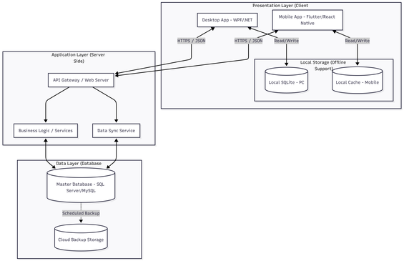

# Database description

## Database logical design

### Table design (based on class design)

* **TaiKhoan**(maTK,tenDangNhap,matKhau,loaiTaiKhoan)
* **ChuCuaHang**(maCHH,tenCCH)
* **DonNhapHang**(maDonNhap,ngayTaoDon,thanhTien, tenNCC, diaChiNCC, tenCuaHang, diaChiCuaHang)
* **DonNhapHangChiTiet**(soLuongN,tongTien)
* **SanPham**(maSanPham, tenSanPham, giaSanPham , soLuongSP, thoiGianBaoHanh)
* **LoaiHang**(maLH,tenLH)
* **NhanVien**(maNV,tenNV,soDTNV,gmail,gioiTinhNV,diachiNV)
* **DonHang**(maHoaDon,tongTien,phuongThucThanhToan,ngayLap
* **DonHangChiTiet**(soLuong,thanhTien)
* **PhieuTraHang**(maPhieuTH, ngayTaoDon, NgayNhanHang, phuongThucHoanTien)
* **PhieuTraHangChiTiet**(soLuongTH,tongTien,donGia, lyDoTraHang)
* **KhachHang**(maKH,tenKH,diaChiKH,soDTKH,gmail,gioiTinhKH)
* **PhieuBaoHanh**(maPhieuBH, ngayMua, ngayBDBH, ngayKTBH, thoiHanBH
* **PhieuBaoHanhChiTiet**(soLuongBH,lyDoBH))

### Normalization

* **TaiKhoan**(maTK,tenDangNhap,matKhau,loaiTaiKhoan,*maNV*)
* **ChuCuaHang**(*maNV*)
* **DonNhapHang**(maDonNhap,ngayTaoDon,thanhTien, tenNCC, diaChiNCC, tenCuaHang, diaChiCuaHang,*maNV*(FK))
* **DonNhapHangChiTiet**(soLuongN,tongTien,maDonNhap(FK),maSanPham(FK))
* **SanPham**(maSanPham, tenSanPham, giaSanPham , soLuongSP, thoiGianBaoHanh,*maLH*(FK))
* **LoaiHang**(maLH,tenLH)
* **NhanVien**(maNV,tenNV,soDTNV,gmail,gioiTinhNV,diachiNV)
* **DonHang**(maHoaDon,tongTien,phuongThucThanhToan,ngayLap, *maNV*(FK))
* **DonHangChiTiet**(soLuong,thanhTien, maHoaDon(FK), maSanPham(FK))
* **PhieuTraHang**(maPhieuTH, ngayTaoDon, NgayNhanHang, phuongThucHoanTien, *maNV*(FK))
* **PhieuTraHangChiTiet**(soLuongTH,tongTien,donGia, lyDoTraHang,*maPhieuTH(FK),maSanPham(FK)*)
* **KhachHang**(maKH,tenKH,diaChi,soDTKH,email)
* **PhieuBaoHanh**(maPhieuBH, ngayMua, ngayBDBH, ngayKTBH, thoiHanBH
* **PhieuBaoHanhChiTiet**(soLuongBH,lyDoBH, *maPhieuBH(FK),maSP(FK)*)
* **nhanvien_khachhang**(maNV(FK), maKH(FK))

### Database diagram

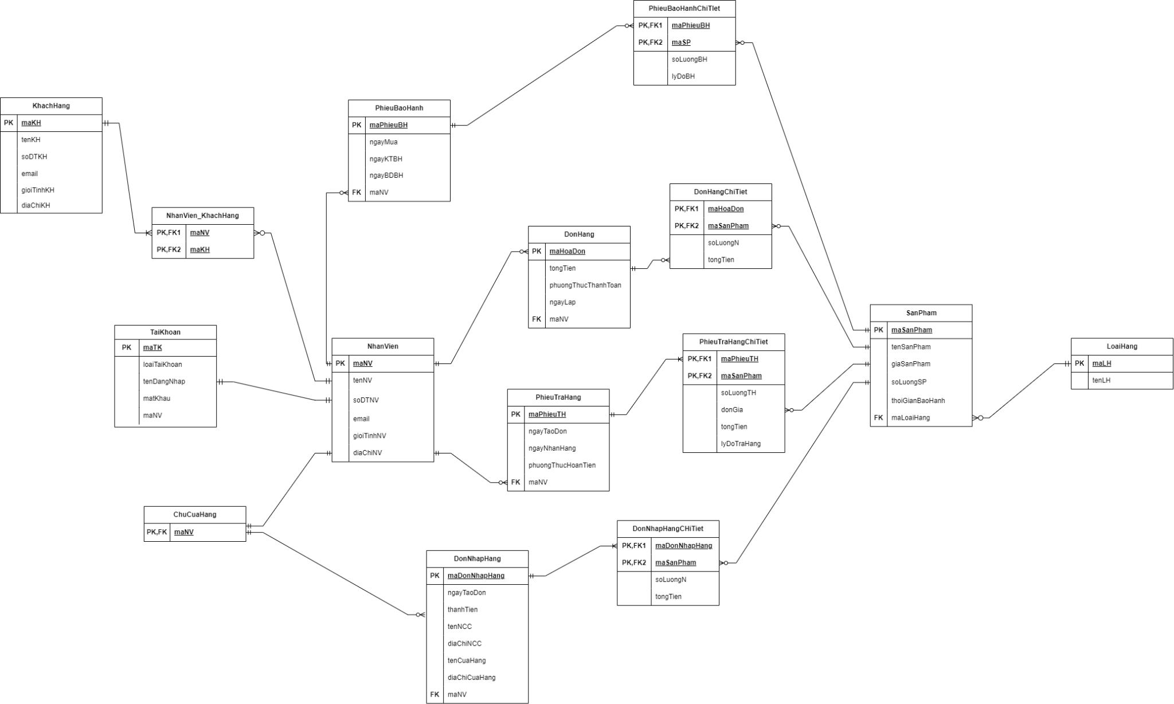

## Database physical design

### Bảng tài khoản

|  |  |  |  |  |
| --- | --- | --- | --- | --- |
| **TT** | **Tên cột** | **Kiểu dữ liệu** | **Ràng buộc** | **Mô tả** |
| 1 | maTK | Char(5) | Khóa chính | Mã tài khoản |
| 2 | tenDangNhap | Char(15) | Unique | Tên đăng nhập |
| 3 | matKhau | Char(30) | Unique | Mật khẩu |
| 4 | loaiTaiKhoan | Nvarchar(50) | Not null | Loại tài khoản |

### Bảng nhân viên

|  |  |  |  |  |
| --- | --- | --- | --- | --- |
| **TT** | **Tên cột** | **Kiểu dữ liệu** | **Ràng buộc** | **Mô tả** |
| 1 | maNV | Char(5) | Khóa chính | Mã nhân viên |
| 2 | tenNV | Nvar  char(50) | Not null | Tên nhân viên |
| 3 | email | Char(50) | unique | Email |
| 4 | soDTNV | Char(10) | unique | Số điện thoại nhân viên |
| 5 | gioiTinhNV | Nvarchar(10) | null | Giới tính nhân viên |
| 6 | diaChiNV | Nvarchar(50) | Not null | Địa chỉ nhân viên |

### Bảng chủ cửa hàng

|  |  |  |  |  |
| --- | --- | --- | --- | --- |
| **TT** | **Tên cột** | **Kiểu dữ liệu** | **Ràng buộc** | **Mô tả** |
| 1 | maNV | Char(10) | Khóa chính, khóa ngoại | Mã nhân viên |

### Bảng đơn nhập hàng

|  |  |  |  |  |
| --- | --- | --- | --- | --- |
| **TT** | **Tên cột** | **Kiểu dữ liệu** | **Ràng buộc** | **Mô tả** |
| 1 | maDonNhap | Char(10) | Khóa chính | Mã đơn nhập |
| 2 | ngayTaoDon | Date | Not null | Ngày tạo đơn |
| 3 | thanhTien | float | Not null | Thành tiền |
| 4 | tenNCC | Nvarchar(50) | Not null | Tên nhà cung cấp |
| 5 | diaChiNCC | Nvarchar(100) | Not null | Địa chỉ nhà cung cấp |
| 6 | tenCuaHang | Nvarchar(50) | Not null | Tên cửa hàng |
| 7 | diaChiCuaHang | Nvarchar(100) | Not null | Địa chỉ cửa hàng |

### 

### Bảng đơn nhập hàng chi tiết

|  |  |  |  |  |
| --- | --- | --- | --- | --- |
| **TT** | **Tên cột** | **Kiểu dữ liệu** | **Ràng buộc** | **Mô tả** |
| 1 | soLuongN | int | null | Số lượng sản phẩm nhập hàng |
| 2 | tongTien | float | null | Tổng tiền sản phẩm |

### Bảng sản phẩm

|  |  |  |  |  |
| --- | --- | --- | --- | --- |
| **TT** | **Tên cột** | **Kiểu dữ liệu** | **Ràng buộc** | **Mô tả** |
| 1 | maSanPham | Char(5) | Khóa chính | Mã sản phẩm |
| 2 | tenSanPham | varchar(50) | Not null | Tên sản phẩm |
| 3 | giaSanPham | float | Not null | Giá sản phẩm |
| 4 | soLuongSP | int | Not null | Số lượng sản phẩm trong kho |
| 5 | thoiGianBaoHanh | int | Not null | Thời gian bảo hành |

### Bảng loại hàng

|  |  |  |  |  |
| --- | --- | --- | --- | --- |
| **TT** | **Tên cột** | **Kiểu dữ liệu** | **Ràng buộc** | **Mô tả** |
| 1 | maLoaiHang | Char(5) | Khóa chính | Mã loại hàng |
| 2 | tenLoaiHang | varchar(50) | Not null | Tên loại hàng |

### Bảng đơn hàng

|  |  |  |  |  |
| --- | --- | --- | --- | --- |
| **TT** | **Tên cột** | **Kiểu dữ liệu** | **Ràng buộc** | **Mô tả** |
| 1 | maHoaDon | Char(10) | Khóa chính | Mã hóa đơn |
| 2 | tongTien | float | Not null | Tổng tiền |
| 3 | phuongThucThanhToan | Varchar(20) | Not null | Phương thức thanh toán |
| 4 | ngayLap | date | Not null | Ngày tạo đơn hàng |

### Bảng đơn hàng chi tiết

|  |  |  |  |  |
| --- | --- | --- | --- | --- |
| **TT** | **Tên cột** | **Kiểu dữ liệu** | **Ràng buộc** | **Mô tả** |
| 1 | soLuong | int | null | Số lượng sản phẩm bán |
| 2 | tongTien | float | null | Tổng tiền sản phẩm |

### Bảng phiếu trả hàng

|  |  |  |  |  |
| --- | --- | --- | --- | --- |
| **TT** | **Tên cột** | **Kiểu dữ liệu** | **Ràng buộc** | **Mô tả** |
| 1 | maPhieuTH | Char(10) | Khóa chính | Mã phiếu trả hàng |
| 2 | ngayTaoDon | Date | Not null | Ngày tạo phiếu trả hàng |
| 3 | ngayNhanHang | Date | Not null | Ngày nhận hàng |
| 4 | phuongThucHoanTien | Varchar(50) | Not null | Phương thức hoàn tiền |

### Bảng phiếu trả hàng chi tiết

|  |  |  |  |  |
| --- | --- | --- | --- | --- |
| TT | Tên cột | Kiểu dữ liệu | Ràng buộc | Mô tả |
| 1 | soLuongTH | int | Not null | Số lượng trả hàng |
| 2 | tongTien | float | Not null | Tổng tiền sản phẩm |
| 3 | donGia | float | Not null | Giá sản phẩm trả về |
| 4 | lyDoTraHang | Nvarchar(100) | Not null | Lý do trả hàng |

### Bảng phiếu bảo hành

|  |  |  |  |  |
| --- | --- | --- | --- | --- |
| **TT** | **Tên cột** | **Kiểu dữ liệu** | **Ràng buộc** | **Mô tả** |
| 1 | maPhieuBH | Char(10) | Kháo chính | Mã phiếu bảo hành |
| 2 | ngayMua | date | Not null | Ngày mua |
| 3 | ngayKTBH | date | Not null | Ngày kết thúc bảo hành |
| 4 | thoiHanBH | float | Not null | Thời hạn bảo hành |
| 5 | ngayBDBH | date | Not null | Ngày bắt đầu bảo hành |

### 

### Bảng phiếu bảo hành chi tiết

|  |  |  |  |  |
| --- | --- | --- | --- | --- |
| **TT** | **Tên cột** | **Kiểu dữ liệu** | **Ràng buộc** | **Mô tả** |
| 1 | soLuongBH | int | null | Số lượng sản phẩm bảo hành |
| 2 | lyDoBH | Nvarchar(50) | Not null | Lý do bảo hành |

### Bảng khách hàng

|  |  |  |  |  |
| --- | --- | --- | --- | --- |
| **TT** | **Tên cột** | **Kiểu dữ liệu** | **Ràng buộc** | **Mô tả** |
| 1 | maKH | Char(10) | Khóa chính | Mã khách hàng |
| 2 | tenKH | Nvatchar(50) | Not null | Tên khách hàng |
| 3 | diaChiKH | Nvarchar(100) | Not null | Địa chỉ khách hàng |
| 4 | gmail | Char(50) | unique | Email |
| 5 | soDTKH | Char(10) | unique | Số điện thoại khách hàng |
| 6 | gioiTinhKH | Nvarchar(10) | null | Giới tính nhân viên |

### Bảng nhanvien_khachhang

|  |  |  |  |  |
| --- | --- | --- | --- | --- |
| **TT** | **Tên cột** | **Kiểu dữ liệu** | **Ràng buộc** | **Mô tả** |
| 1 | maNV | Char(5) | Khóa chính, khóa ngoại | Mã nhân viên |
| 2 | maKH | Char(10) | Khóa chính, khóa ngoại | Mã khách hàng |

## Estimate storage capacity

|  |  |  |
| --- | --- | --- |
| **Bảng tài khoản** | **Tên cột** | **Dung lượng (byte)** |
|  | maNV | 10 |
|  | tenDangNhap | 15 |
|  | matKhau | 30 |
|  | loaiTaiKhoan | 102 |
|  | Tổng | 157 |
|  | Overhead | 30% |
|  | Tổng dung lượng lưu trữ cho 1 bản ghi | 204.1 |
|  | Số lượng bản ghi khởi tạo ban đầu | 200 |
|  | Tổng dung lượng lưu trữ ban đầu | 40820 |
|  | Ước lượng dữ liệu gia tăng/tháng | 5 |
|  | Dung lượng lưu trữ sau 1 năm | 53066 |
| **Bảng nhân viên** | **Tên cột** | **Dung lượng (byte)** |
|  | maNV | 5 |
|  | tenNV | 102 |
|  | email | 50 |
|  | soDTNV | 10 |
|  | gioiTinhNV | 42 |
|  | diaChiNV | 102 |
|  | Tổng | 311 |
|  | Overhead | 30% |
|  | Tổng dung lượng lưu trữ cho 1 bản ghi | 404.3 |
|  | Số lượng bản ghi khởi tạo ban đầu | 200 |
|  | Tổng dung lượng lưu trữ ban đầu | 80860 |
|  | Ước lượng dữ liệu gia tăng/tháng | 5 |
|  | Dung lượng lưu trữ sau 1 năm | 105118 |
| **Bảng chủ cửa hàng** | **Tên cột** | **Dung lượng (byte)** |
|  | maNV | 10 |
|  | Tổng | 10 |
|  | Overhead | 30% |
|  | Tổng dung lượng lưu trữ cho 1 bản ghi | 13 |
|  | Số lượng bản ghi khởi tạo ban đầu | 200 |
|  | Tổng dung lượng lưu trữ ban đầu | 2600 |
|  | Ước lượng dữ liệu gia tăng/tháng | 5 |
|  | Dung lượng lưu trữ sau 1 năm | 3380 |
| **Bảng đơn nhập hàng** | **Tên cột** | **Dung lượng (byte)** |
|  | maDonNhap | 10 |
|  | ngayTaoDon | 3 |
|  | thanhTien | 8 |
|  | tenNCC | 102 |
|  | diaChiNCC | 202 |
|  | tenCuaHang | 102 |
|  | diaChiCuaHang | 202 |
|  | Tổng | 692 |
|  | Overhead | 30% |
|  | Tổng dung lượng lưu trữ cho 1 bản ghi | 817.7 |
|  | Số lượng bản ghi khởi tạo ban đầu | 1000 |
|  | Tổng dung lượng lưu trữ ban đầu | 817700 |
|  | Ước lượng dữ liệu gia tăng/tháng | 100 |
|  | Dung lượng lưu trữ sau 1 năm | 1798940 |
| **Bảng đơn nhập hàng chi tiết** | **Tên cột** | **Dung lượng (byte)** |
|  | soLuongN | 4 |
|  | tongTien | 8 |
|  | Tổng | 12 |
|  | Overhead | 30% |
|  | Tổng dung lượng lưu trữ cho 1 bản ghi | 15.6 |
|  | Số lượng bản ghi khởi tạo ban đầu | 1000 |
|  | Tổng dung lượng lưu trữ ban đầu | 15600 |
|  | Ước lượng dữ liệu gia tăng/tháng | 100 |
|  | Dung lượng lưu trữ sau 1 năm | 34320 |
| **Bảng sản phẩm** | **Tên cột** | **Dung lượng (byte)** |
|  | maSanPham | 5 |
|  | tenSanPham | 50 |
|  | giaSanPham | 8 |
|  | soLuongSP | 4 |
|  | thoiGianBaoHanh | 3 |
|  | Tổng | 70 |
|  | Overhead | 30% |
|  | Tổng dung lượng lưu trữ cho 1 bản ghi | 91 |
|  | Số lượng bản ghi khởi tạo ban đầu | 200 |
|  | Tổng dung lượng lưu trữ ban đầu | 18200 |
|  | Ước lượng dữ liệu gia tăng/tháng | 5 |
|  | Dung lượng lưu trữ sau 1 năm | 23660 |
| **Bảng loại hàng** | **Tên cột** | **Dung lượng (byte)** |
|  | maLoaiHang | 5 |
|  | tenLoaiHang | 50 |
|  | Tổng | 55 |
|  | Overhead | 30% |
|  | Tổng dung lượng lưu trữ cho 1 bản ghi | 71.5 |
|  | Số lượng bản ghi khởi tạo ban đầu | 200 |
|  | Tổng dung lượng lưu trữ ban đầu | 14300 |
|  | Ước lượng dữ liệu gia tăng/tháng | 5 |
|  | Dung lượng lưu trữ sau 1 năm | 18590 |
| **Bảng đơn hàng** | **Tên cột** | **Dung lượng (byte)** |
|  | maHoaDon | 10 |
|  | tongTien | 8 |
|  | phuongThucThanhToan | 20 |
|  | ngayLap | 3 |
|  | Tổng | 41 |
|  | Overhead | 30% |
|  | Tổng dung lượng lưu trữ cho 1 bản ghi | 53.3 |
|  | Số lượng bản ghi khởi tạo ban đầu | 1000 |
|  | Tổng dung lượng lưu trữ ban đầu | 53300 |
|  | Ước lượng dữ liệu gia tăng/tháng | 100 |
|  | Dung lượng lưu trữ sau 1 năm | 117260 |
| **Bảng đơn hàng chi tiết** | **Tên cột** | **Dung lượng (byte)** |
|  | soLuong | 4 |
|  | tongTien | 8 |
|  | Tổng | 12 |
|  | Overhead | 30% |
|  | Tổng dung lượng lưu trữ cho 1 bản ghi | 15.6 |
|  | Số lượng bản ghi khởi tạo ban đầu | 1000 |
|  | Tổng dung lượng lưu trữ ban đầu | 15600 |
|  | Ước lượng dữ liệu gia tăng/tháng | 100 |
|  | Dung lượng lưu trữ sau 1 năm | 34320 |
| **Bảng phiếu trả hàng** | **Tên cột** | **Dung lượng (byte)** |
|  | maPhieuTH | 10 |
|  | ngayTaoDon | 3 |
|  | ngayNhanHang | 3 |
|  | phuongThucHoanTien | 50 |
|  | Tổng | 66 |
|  | Overhead | 30% |
|  | Tổng dung lượng lưu trữ cho 1 bản ghi | 85.8 |
|  | Số lượng bản ghi khởi tạo ban đầu | 1000 |
|  | Tổng dung lượng lưu trữ ban đầu | 85800 |
|  | Ước lượng dữ liệu gia tăng/tháng | 100 |
|  | Dung lượng lưu trữ sau 1 năm | 188760 |
| **Bảng phiếu trả hàng chi tiết** | **Tên cột** | **Dung lượng (byte)** |
|  | soLuongTH | 4 |
|  | tongTien | 8 |
|  | donGia | 8 |
|  | lyDoTraHang | 202 |
|  | Tổng | 222 |
|  | Overhead | 30% |
|  | Tổng dung lượng lưu trữ cho 1 bản ghi | 288.6 |
|  | Số lượng bản ghi khởi tạo ban đầu | 1000 |
|  | Tổng dung lượng lưu trữ ban đầu | 288600 |
|  | Ước lượng dữ liệu gia tăng/tháng | 100 |
|  | Dung lượng lưu trữ sau 1 năm | 634920 |
| **Bảng phiếu bảo hành** | **Tên cột** | **Dung lượng (byte)** |
|  | maPhieuBH | 10 |
|  | ngayMua | 3 |
|  | ngayKTBH | 3 |
|  | thoiHanBH | 4 |
|  | ngayBDBH | 3 |
|  | Tổng | 23 |
|  | Overhead | 30% |
|  | Tổng dung lượng lưu trữ cho 1 bản ghi | 29.9 |
|  | Số lượng bản ghi khởi tạo ban đầu | 1000 |
|  | Tổng dung lượng lưu trữ ban đầu | 29900 |
|  | Ước lượng dữ liệu gia tăng/tháng | 100 |
|  | Dung lượng lưu trữ sau 1 năm | 65780 |
| **Bảng bảo hành chi tiết** | **Tên cột** | **Dung lượng (byte)** |
|  | soLuongBH | 4 |
|  | lyDoBH | 102 |
|  | Tổng | 106 |
|  | Overhead | 30% |
|  | Tổng dung lượng lưu trữ cho 1 bản ghi | 137.8 |
|  | Số lượng bản ghi khởi tạo ban đầu | 1000 |
|  | Tổng dung lượng lưu trữ ban đầu | 137800 |
|  | Ước lượng dữ liệu gia tăng/tháng | 100 |
|  | Dung lượng lưu trữ sau 1 năm | 303160 |
| **Bảng khách hàng** | **Tên cột** | **Dung lượng (byte)** |
|  | maKH | 10 |
|  | tenKH | 102 |
|  | diaChiKH | 202 |
|  | gmail | 50 |
|  | soDTKH | 10 |
|  | gioiTinhKH | 42 |
|  | Tổng | 416 |
|  | Overhead | 30% |
|  | Tổng dung lượng lưu trữ cho 1 bản ghi | 540.8 |
|  | Số lượng bản ghi khởi tạo ban đầu | 1000 |
|  | Tổng dung lượng lưu trữ ban đầu | 540800 |
|  | Ước lượng dữ liệu gia tăng/tháng | 100 |
|  | Dung lượng lưu trữ sau 1 năm | 1189760 |
| **Bảng Nhanvien_Khachhang** | **Tên cột** | **Dung lượng (byte)** |
|  | maNV | 5 |
|  | maKH | 10 |
|  | Tổng | 15 |
|  | Overhead | 30% |
|  | Tổng dung lượng lưu trữ cho 1 bản ghi | 19.5 |
|  | Số lượng bản ghi khởi tạo ban đầu | 200 |
|  | Tổng dung lượng lưu trữ ban đầu | 3900 |
|  | Ước lượng dữ liệu gia tăng/tháng | 100 |
|  | Dung lượng lưu trữ sau 1 năm | 27300 |
| **Tổng dung lượng lưu trữ ban đầu** | | **2145780** |
| **Tổng dung lượng lưu trữ sau 1 năm** | | **4598334** |

# External interfaces

## User interfaces

### Screen flow

### Screen specification

#### Màn hình đăng nhập nhân viên

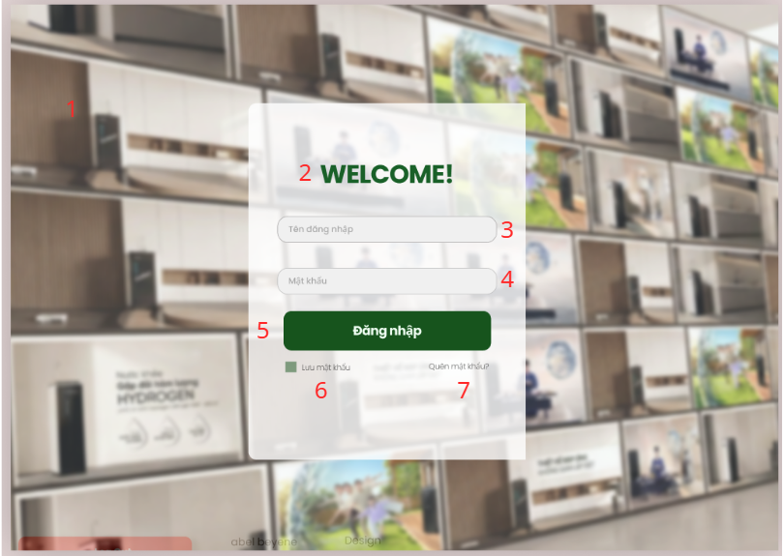

|  |  |  |
| --- | --- | --- |
| STT | Loại | Mô tả |
| 1 | image | Hiển thị hình như trên |
| 2 | Text | Hiển thị như hình trên |
| 3 | Input Text | Hiển thị ô trống nhập tên đăng nhập |
| 4 | Input Text | Hiển thị ô trống nhập tên mật khẩu |
| 5 | Button | Hiển thị như hình trên  Sự kiện: Khi nhấn vào thì hiển thị màn hình Chức năng |
| 6 | Text | Hiển thị như hình trên |
| 7 | Text | Hiển thị cứng như hình trên |

#### Màn hình trang chủ nhân viên

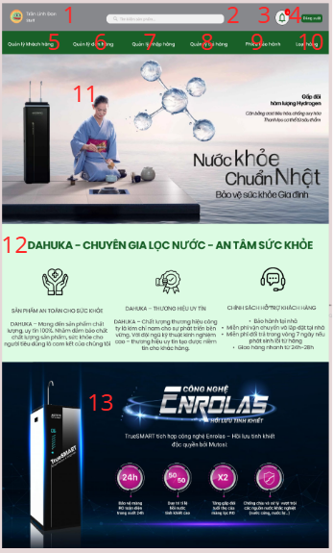

|  |  |  |
| --- | --- | --- |
| STT | Loại | Mô tả |
| 1 | Text | Hiển thị cứng “Admin Trần Linh Đan” |
| 2 | Input Text | Hiển thị ô trống nhập tên sản phẩm |
| 3 | Button | Hiển thị như hình trên  Sự kiện: Khi nhấn vào thì hiển thị pop up thông báo |
| 4 | Button | Hiển thị như hình trên  Sự kiện: Khi nhấn vào thì hiển thị màn hình đăng nhập |
| 5 | Button | Hiển thị như hình trên  Sự kiện: Khi nhấn vào thì hiển thị màn hình khách hàng |
| 6 | Button | Hiển thị như hình trên  Sự kiện: Khi nhấn vào thì hiển thị màn hình đơn hàng |
| 7 | Button | Hiển thị như hình trên  Sự kiện: Khi nhấn vào thì hiển thị màn hình nhập hàng |
| 8 | Button | Hiển thị như hình trên  Sự kiện: Khi nhấn vào thì hiển thị màn hình trả hàng |
| 9 | Button | Hiển thị như hình trên  Sự kiện: Khi nhấn vào thì hiển thị màn hình bảo hành |
| 10 | Button | Hiển thị như hình trên  Sự kiện: Khi nhấn vào thì hiển thị màn hình loại hàng |
| 11 | Image | Hiển thị như hình trên |
| 12 | Text | Hiển thị như hình trên |
| 13 | Image | Hiển thị như hình trên |

#### Màn hình loại hàng nhân viên

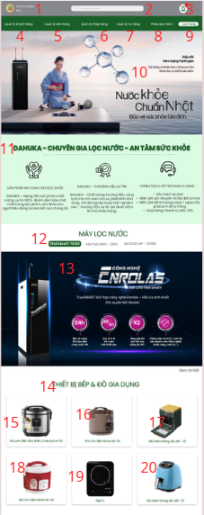

|  |  |  |
| --- | --- | --- |
| STT | Loại | Mô tả |
| 1 | Text | Hiển thị cứng “Admin Trần Linh Đan” |
| 2 | Input Text | Hiển thị ô trống nhập tên sản phẩm |
| 3 | Button | Hiển thị như hình trên  Sự kiện: Khi nhấn vào thì hiển thị pop up thông báo |
| 4 | Button | Hiển thị như hình trên  Sự kiện: Khi nhấn vào thì hiển thị màn hình khách hàng |
| 5 | Button | Hiển thị như hình trên  Sự kiện: Khi nhấn vào thì hiển thị màn hình đơn hàng |
| 6 | Button | Hiển thị như hình trên  Sự kiện: Khi nhấn vào thì hiển thị màn hình nhập hàng |
| 7 | Button | Hiển thị như hình trên  Sự kiện: Khi nhấn vào thì hiển thị màn hình trả hàng |
| 8 | Button | Hiển thị như hình trên  Sự kiện: Khi nhấn vào thì hiển thị màn hình bảo hành |
| 9 | Button | Hiển thị như hình trên  Sự kiện: Khi nhấn vào thì hiển thị màn hình loại hàng |
| 10 | Image | Hiển thị như hình trên |
| 11 | Text | Hiển thị như hình trên |
| 12 | Text | Hiển thị như hình trên |
| 13 | Image | Hiển thị như hình trên |
| 14 | Text | Hiển thị như hình trên |
| 15 | Image | Hiển thị như hình trên |
| 16 | Image | Hiển thị như hình trên |
| 17 | Image | Hiển thị như hình trên |
| 18 | Image | Hiển thị như hình trên |
| 19 | Image | Hiển thị như hình trên |
| 20 | Image | Hiển thị như hình trên |

#### Màn hình chi tiết sản phẩm

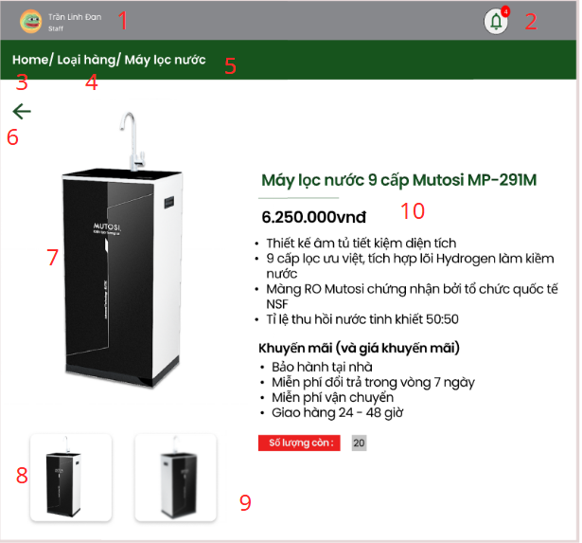

|  |  |  |
| --- | --- | --- |
| STT | Loại | Mô tả |
| 1 | Text | Hiển thị cứng “Admin Trần Linh Đan” |
| 2 | Button | Hiển thị như hình trên  Sự kiện: Khi nhấn vào thì hiển thị pop up thông báo |
| 3 | Button | Hiển thị như hình trên  Sự kiện: Khi nhấn vào thì hiển thị màn hình Trang chủ |
| 4 | Button | Hiển thị như hình trên  Sự kiện: Khi nhấn vào thì hiển thị màn hình Loại hàng |
| 5 | Button | Hiển thị như hình trên  Sự kiện: Khi nhấn vào thì hiển thị màn hình Chi tiết sản phẩm |
| 6 | Button | Hiển thị như hình trên  Sự kiện: Khi nhấn vào thì hiển thị màn hình Loại hàng |
| 7 | Image | Hiển thị như hình trên |
| 8 | Image | Hiển thị như hình trên |
| 9 | Image | Hiển thị như hình trên |
| 10 | Text | Hiển thị như hình trên |

#### Màn hình thông tin khách hàng

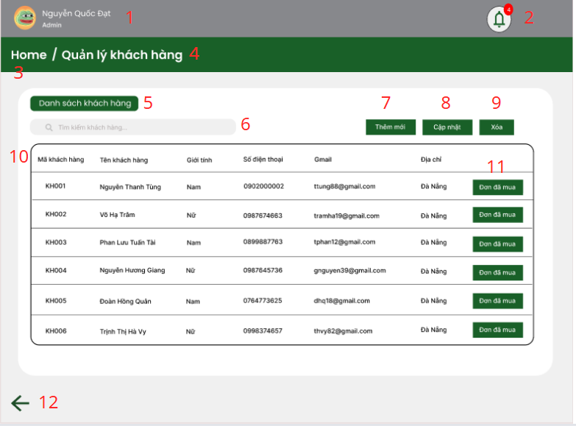

|  |  |  |
| --- | --- | --- |
| STT | Loại | Mô tả |
| 1 | Text | Hiển thị cứng “Admin Trần Linh Đan” |
| 2 | Button | Hiển thị như hình trên  Sự kiện: Khi nhấn vào thì hiển thị pop up thông báo |
| 3 | Button | Hiển thị như hình trên  Sự kiện: Khi nhấn vào thì hiển thị Trang chủ |
| 4 | Text | Hiển thị cứng “/ Quản lý khách hàng” |
| 5 | Text | Hiển thị cứng “Danh sách khách hàng” |
| 6 | Input text | Hiển thị cứng “Tìm kiếm khách hàng”  Sự kiện: Nhập số điện thoại khách hàng để tìm kiếm.   * Nếu tìm thấy thì hiển thị thông tin khách hàng * nếu không tìm thấy thì chữ màu đỏ hiển thị cứng “*Không tồn tại khách hàng, vui lòng thử lại” nằm ở phía dưới ô tìm kiếm |
| 7 | Button | Hiển thị cứng “Thêm mới”  Sự kiện: khi nhấn vào thì hiển thị màn hình tạo khách mới |
| 8 | Button | Hiển thị cứng “Cập nhật”  Sự kiện: khi nhấn vào thì hiển thị màn hình cập nhật khách hàng |
| 9 | Button | Hiển thị cứng “Xóa”  Sự kiện: khi nhấn vào thì vẫn ở màn hình xóa khách hàng |
| 10 | Table | Hiển thị cứng “Mã khách hàng”  - Phía dưới cột “Mã khách hàng” hiển thị mã khách hàng  Hiển thị cứng “Tên khách hàng mua”  - Phía dưới cột “Tên khách hàng mua”” hiển thị tên của khách hàng  Hiển thị cứng “Số điện thoại”  - Phía dưới cột “Số điện thoại” hiển thị số điện thoại của khách hàng  Hiển thị cứng “Gmail”  - Phía dưới cột “Gmail” hiển thị gmail của khách hàng  Hiển thị cứng “Địa chỉ”  - Phía dưới cột “Địa chỉ” hiển thị địa chỉ của khách hàng  Hiển thị cột trống  · Phía dưới cột trống hiển thị nút “Đơn đã mua” |
| 11 | Button | Hiển thị cứng “Đơn đã mua”  Sự kiện: Khi nhấn vào thì hiển thị màn hình Đơn đã mua |
| 12 | Button | Hiển thị cứng như hình trên  Sự kiện: khi bấm vào thì hiển thị màn hình Trang chủ |

#### Màn hình cập nhật thông tin khách hàng

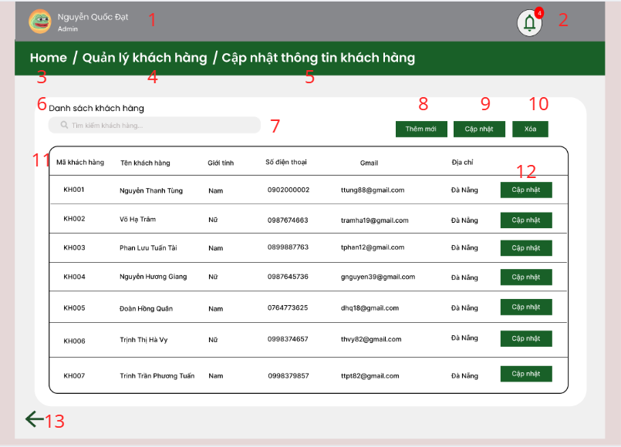

|  |  |  |
| --- | --- | --- |
| STT | Loại | Mô tả |
| 1 | Text | Hiển thị cứng “Admin Trần Linh Đan” |
| 2 | Button | Hiển thị như hình trên  Sự kiện: Khi nhấn vào thì hiển thị pop up thông báo |
| 3 | Button | Hiển thị như hình trên  Sự kiện: Khi nhấn vào thì hiển thị Trang chủ |
| 4 | Text | Hiển thị cứng “ Quản lý khách hàng” |
| 5 | Text | Hiển thị cứng “ Cập nhật thông tin khách hàng” |
| 6 | Text | Hiển thị cứng “Danh sách khách hàng” |
| 7 | Input text | Hiển thị cứng “Tìm kiếm khách hàng”  Sự kiện: Nhập số điện thoại khách hàng để tìm kiếm.   * Nếu tìm thấy thì hiển thị thông tin khách hàng * nếu không tìm thấy thì chữ màu đỏ hiển thị cứng “*Không tồn tại khách hàng, vui lòng thử lại” nằm ở phía dưới ô tìm kiếm |
| 8 | Button | Hiển thị cứng “Thêm mới”  Sự kiện: khi nhấn vào thì hiển thị màn hình tạo khách hàng mới |
| 9 | Button | Hiển thị cứng “Cập nhật”  Sự kiện: khi nhấn vào thì hiển thị màn hình cập nhật khách hàng |
| 10 | Button | Hiển thị cứng “Xóa”  Sự kiện: khi nhấn vào thì vẫn ở màn hình xóa khách hàng |
| 11 | Table | Hiển thị cứng “Mã khách hàng”  - Phía dưới cột “Mã khách hàng” hiển thị mã khách hàng  Hiển thị cứng “Tên khách hàng mua”  - Phía dưới cột “Tên khách hàng mua”” hiển thị tên của khách hàng  Hiển thị cứng “Số điện thoại”  - Phía dưới cột “Số điện thoại” hiển thị số điện thoại của khách hàng  Hiển thị cứng “Gmail”  - Phía dưới cột “Gmail” hiển thị gmail của khách hàng  Hiển thị cứng “Địa chỉ”  - Phía dưới cột “Địa chỉ” hiển thị địa chỉ của khách hàng  Hiển thị cột trống   * Phía dưới cột trống hiển thị nút “Cập nhật” |
| 12 | Button | Hiển thị cứng “Cập nhật”  Sự kiện: Khi nhấn vào thì hiển thị màn hình Cập nhật thông tin khách hàng |
| 13 | Button | Hiển thị cứng như hình trên  Sự kiện: khi bấm vào thì hiển thị màn hình Trang chủ |

#### Màn hình điền Cập nhật thông tin khách hàng

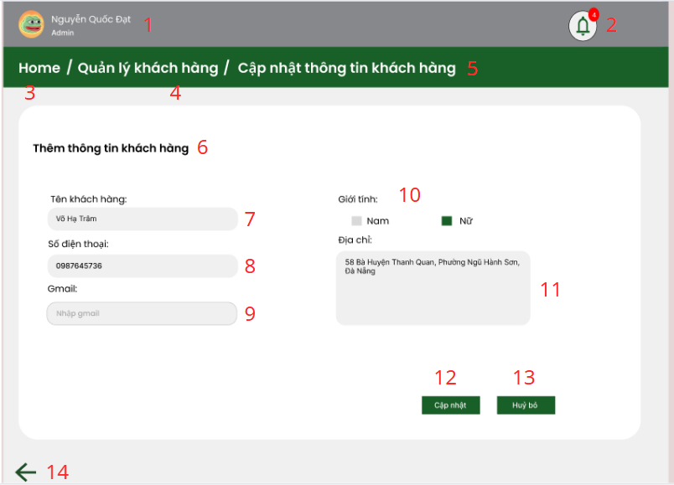

|  |  |  |
| --- | --- | --- |
| STT | Loại | Mô tả |
| 1 | Text | Hiển thị cứng “Admin Trần Linh Đan” |
| 2 | Button | Hiển thị như hình trên  Sự kiện: Khi nhấn vào thì hiển thị pop up thông báo |
| 3 | Button | Hiển thị như hình trên  Sự kiện: Khi nhấn vào thì hiển thị Trang chủ |
| 4 | Button | Hiển thị như hình trên  Sự kiện: Khi nhấn vào thì hiển thị Quản lý khách hàng |
| 5 | Text | Hiển thị cứng “ Cập nhật thông tin khách hàng” |
| 6 | Text | Hiển thị cứng “Thêm thông tin khách hàng” |
| 7 | Input text | Hiển thị cứng “Nhập tên khách hàng”  Sự kiện: Nhập tên khách hàng. |
| 8 | Input text | Hiển thị cứng “Nhập số điện thoại khách hàng”  Sự kiện: Nhập số điện thoại khách hàng. |
| 9 | Input text | Hiển thị cứng “Nhập gmail khách hàng”  Sự kiện: Nhập gmail khách hàng. |
| 10 | Button | Hiển thị cứng “Nam” hoặc Nữ  Sự kiện: khi nhấn vào thì chọn Nam hoặc Nữ |
| 11 | Input text | * Hiển thị cứng “Nhập địa chỉ khách hàng” * Sự kiện: Nhập địa chỉ khách hàng. |
| 12 | Button | Hiển thị cứng “Cập nhật”  Sự kiện: Khi nhấn vào thì hiển thị màn hình Thành công |
| 13 | Button | Hiển thị cứng “Hủy bỏ”  Sự kiện: Khi nhấn vào thì hiển thị màn hình Quản lý khách hàng |
| 14 | Button | Hiển thị cứng như hình trên  Sự kiện: khi bấm vào thì hiển thị màn hình Trang chủ |

#### Màn hình thêm mới khách hàng

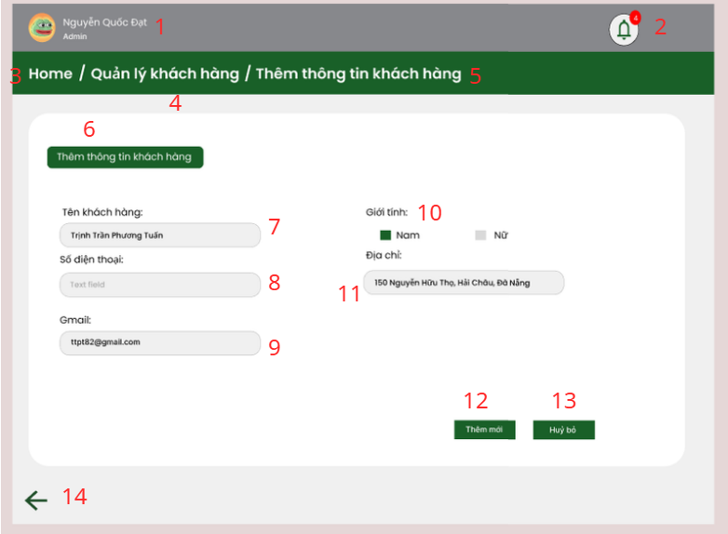

|  |  |  |
| --- | --- | --- |
| STT | Loại | Mô tả |
| 1 | Text | Hiển thị cứng “Admin Trần Linh Đan” |
| 2 | Button | Hiển thị như hình trên  Sự kiện: Khi nhấn vào thì hiển thị pop up thông báo |
| 3 | Button | Hiển thị như hình trên  Sự kiện: Khi nhấn vào thì hiển thị Trang chủ |
| 4 | Button | Hiển thị như hình trên  Sự kiện: Khi nhấn vào thì hiển thị Quản lý khách hàng |
| 5 | Text | Hiển thị cứng “ Cập nhật thông tin khách hàng” |
| 6 | Text | Hiển thị cứng “Thêm thông tin khách hàng” |
| 7 | Input text | Hiển thị cứng “Nhập tên khách hàng”  Sự kiện: Nhập tên khách hàng. |
| 8 | Input text | Hiển thị cứng “Nhập số điện thoại khách hàng”  Sự kiện: Nhập số điện thoại khách hàng. |
| 9 | Input text | Hiển thị cứng “Nhập gmail khách hàng”  Sự kiện: Nhập gmail khách hàng. |
| 10 | Button | Hiển thị cứng “Nam” hoặc Nữ  Sự kiện: khi nhấn vào thì chọn Nam hoặc Nữ |
| 11 | Input text | * Hiển thị cứng “Nhập địa chỉ khách hàng” * Sự kiện: Nhập địa chỉ khách hàng. |
| 12 | Button | Hiển thị cứng “Thêm mới”  Sự kiện: Khi nhấn vào thì hiển thị màn hình Đã thêm mới |
| 13 | Button | Hiển thị cứng “Hủy bỏ”  Sự kiện: Khi nhấn vào thì hiển thị màn hình Quản lý khách hàng |
| 14 | Button | Hiển thị cứng như hình trên  Sự kiện: khi bấm vào thì hiển thị màn hình Trang chủ |

#### Màn hình Xóa khách hàng

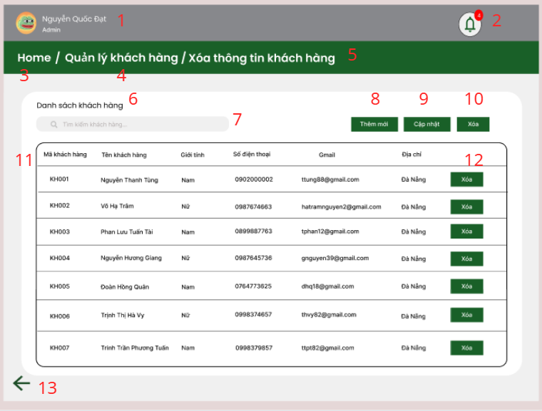

|  |  |  |
| --- | --- | --- |
| STT | Loại | Mô tả |
| 1 | Text | Hiển thị cứng “Admin Trần Linh Đan” |
| 2 | Button | Hiển thị như hình trên  Sự kiện: Khi nhấn vào thì hiển thị pop up thông báo |
| 3 | Button | Hiển thị như hình trên  Sự kiện: Khi nhấn vào thì hiển thị Trang chủ |
| 4 | Text | Hiển thị cứng “ Quản lý khách hàng” |
| 5 | Text | Hiển thị cứng “ Xóa thông tin khách hàng” |
| 6 | Text | Hiển thị cứng “Danh sách khách hàng” |
| 7 | Input text | Hiển thị cứng “Tìm kiếm khách hàng”  Sự kiện: Nhập số điện thoại khách hàng để tìm kiếm.   * Nếu tìm thấy thì hiển thị thông tin khách hàng * nếu không tìm thấy thì chữ màu đỏ hiển thị cứng “*Không tồn tại khách hàng, vui lòng thử lại” nằm ở phía dưới ô tìm kiếm |
| 8 | Button | Hiển thị cứng “Thêm mới”  Sự kiện: khi nhấn vào thì hiển thị màn hình tạo khách hàng mới |
| 9 | Button | Hiển thị cứng “Cập nhật”  Sự kiện: khi nhấn vào thì hiển thị màn hình cập nhật khách hàng |
| 10 | Button | Hiển thị cứng “Xóa”  Sự kiện: khi nhấn vào thì vẫn ở màn hình xóa khách hàng |
| 11 | Table | Hiển thị cứng “Mã khách hàng”  - Phía dưới cột “Mã khách hàng” hiển thị mã khách hàng  Hiển thị cứng “Tên khách hàng mua”  - Phía dưới cột “Tên khách hàng mua”” hiển thị tên của khách hàng  Hiển thị cứng “Số điện thoại”  - Phía dưới cột “Số điện thoại” hiển thị số điện thoại của khách hàng  Hiển thị cứng “Gmail”  - Phía dưới cột “Gmail” hiển thị gmail của khách hàng  Hiển thị cứng “Địa chỉ”  - Phía dưới cột “Địa chỉ” hiển thị địa chỉ của khách hàng  Hiển thị cột trống   * Phía dưới cột trống hiển thị nút “Xóa” |
| 12 | Button | Hiển thị cứng “Xóa”  Sự kiện: Khi nhấn vào thì hiển thị màn hình thông báo xác nhận xóa |
| 13 | Button | Hiển thị cứng như hình trên  Sự kiện: khi bấm vào thì hiển thị màn hình Trang chủ |

#### Màn hình thông báo xóa khách hàng

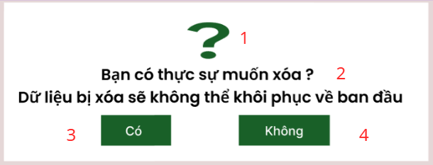

|  |  |  |
| --- | --- | --- |
| STT | Loại | Mô tả |
| 1 | Icon | Hiển thị dấu chấm hỏi màu xanh lá cây |
| 2 | Text | Hiển thị cứng dòng thông báo “Bạn có thực sự muốn xóa? Dữ liệu bị xóa sẽ không thể khôi phục về ban đầu” |
| 3 | Button | Hiển thị cứng “Có”  Sự kiện: khi nhấn vào nếu đã thanh toán thì hiển thị “Đã xóa”   * Nếu đang bảo hành thì hiển thị thông báo “Xóa thất bại, đơn hàng đang bảo hành” * Nếu đơn hàng chưa thanh toán thì hiển thị thông báo “Xóa thất bại, đơn hàng chưa thanh toán” |
| 4 | Button | Hiển thị cứng “Có”  Sự kiện: khi nhấn vào thì hiển màn hình xóa khách hàng |

#### Màn hình đơn đã mua

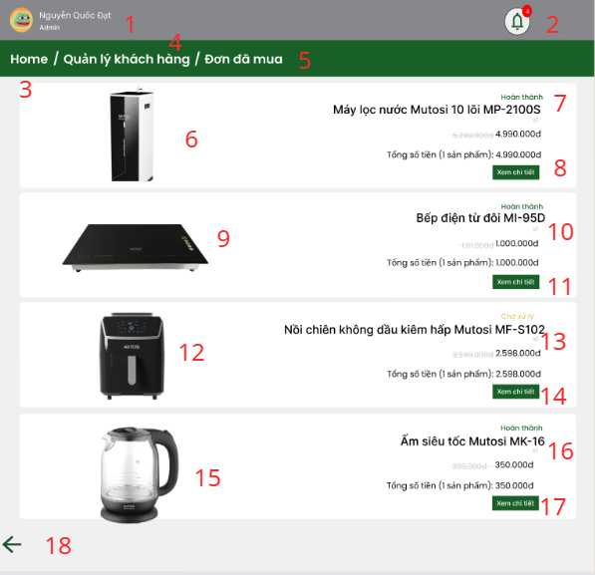

|  |  |  |
| --- | --- | --- |
| STT | Loại | Mô tả |
| 1 | Text | Hiển thị cứng “Admin Trần Linh Đan” |
| 2 | Button | Hiển thị như hình trên  Sự kiện: Khi nhấn vào thì hiển thị pop up thông báo |
| 3 | Button | Hiển thị như hình trên  Sự kiện: Khi nhấn vào thì hiển thị Trang chủ |
| 4 | Text | Hiển thị cứng “ Quản lý khách hàng” |
| 5 | Text | Hiển thị cứng “ Đơn đã mua” |
| 6 | Image | Hiển thị như hình trên |
| 7 | Text | Hiển thị như hình trên |
| 8 | Button | Hiển thị cứng “Xem chi tiết”  Sự kiện: khi nhấn vào thì hiển thị màn hình Chi tiết đơn hàng |
| 9 | Image | Hiển thị như hình trên |
| 10 | Text | Hiển thị như hình trên |
| 11 | Button | Hiển thị cứng “Xem chi tiết”  Sự kiện: khi nhấn vào thì hiển thị màn hình Chi tiết đơn hàng |
| 12 | Image | Hiển thị như hình trên |
| 13 | Text | Hiển thị như hình trên |
| 14 | Button | Hiển thị cứng “Xem chi tiết”  Sự kiện: khi nhấn vào thì hiển thị màn hình Chi tiết đơn hàng |
| 15 | Image | Hiển thị như hình trên |
| 16 | Text | Hiển thị như hình trên |
| 17 | Button | Hiển thị cứng “Xem chi tiết”  Sự kiện: khi nhấn vào thì hiển thị màn hình Chi tiết đơn hàng |
| 18 | Button | Hiển thị cứng như hình trên  Sự kiện: khi bấm vào thì hiển thị màn hình Trang chủ |

#### Màn hình Chi tiết đơn hàng

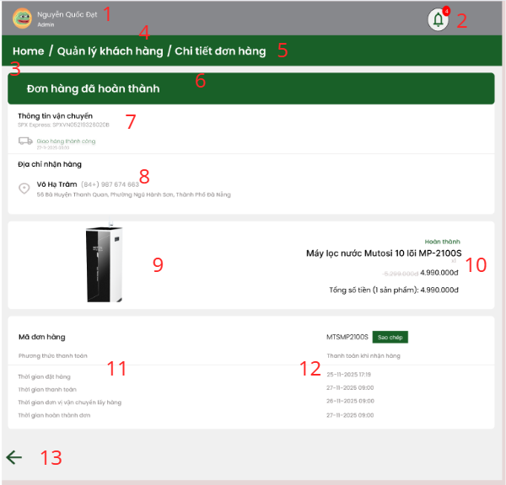

|  |  |  |
| --- | --- | --- |
| STT | Loại | Mô tả |
| 1 | Text | Hiển thị cứng “Admin Trần Linh Đan” |
| 2 | Button | Hiển thị như hình trên  Sự kiện: Khi nhấn vào thì hiển thị pop up thông báo |
| 3 | Button | Hiển thị như hình trên  Sự kiện: Khi nhấn vào thì hiển thị Trang chủ |
| 4 | Text | Hiển thị cứng “ Quản lý khách hàng” |
| 5 | Text | Hiển thị cứng “ Chi tiết đơn hàng” |
| 6 | Text | Hiển thị cứng “Đơn hàng đã hoàn thành” |
| 7 | Text | Hiển thị như hình trên |
| 8 | Text | Hiển thị như hình trên |
| 9 | Image | Hiển thị như hình trên |
| 10 | Text | Hiển thị như hình trên |
| 11 | Text | Hiển thị như hình trên |
| 12 | Text | Hiển thị như hình trên |
| 13 | Button | Hiển thị cứng như hình trên  Sự kiện: khi bấm vào thì hiển thị màn hình Trang chủ |

#### Màn hình chi tiết khách hàng

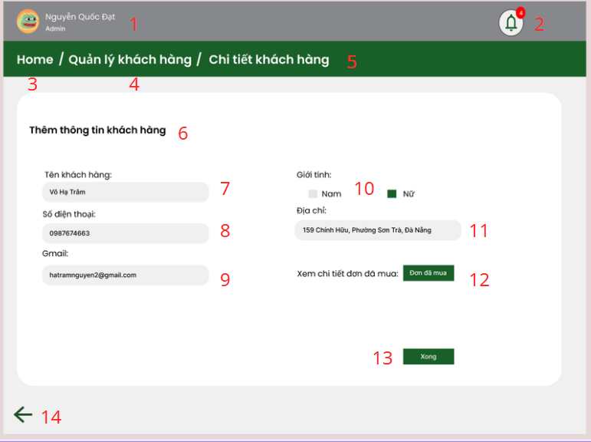

|  |  |  |
| --- | --- | --- |
| STT | Loại | Mô tả |
| 1 | Text | Hiển thị cứng “Admin Trần Linh Đan” |
| 2 | Button | Hiển thị như hình trên  Sự kiện: Khi nhấn vào thì hiển thị pop up thông báo |
| 3 | Button | Hiển thị như hình trên  Sự kiện: Khi nhấn vào thì hiển thị Trang chủ |
| 4 | Button | Hiển thị như hình trên  Sự kiện: Khi nhấn vào thì hiển thị Quản lý khách hàng |
| 5 | Text | Hiển thị cứng “ Cập nhật thông tin khách hàng” |
| 6 | Text | Hiển thị cứng “Thêm thông tin khách hàng” |
| 7 | Text | Hiển thị như hình |
| 8 | Text | Hiển thị như hình |
| 9 | Text | Hiển thị như hình |
| 10 | Text | Hiển thị như hình |
| 11 | Text | Hiển thị như hình |
| 12 | Button | Hiển thị cứng “Đơn đã mua”  Sự kiện: Khi nhấn vào thì hiển thị màn hình Đơn đã mua |
| 13 | Button | Hiển thị cứng “Xong”  Sự kiện: Khi nhấn vào thì hiển thị màn hình Quản lý khách hàng |
| 14 | Button | Hiển thị cứng như hình trên  Sự kiện: khi bấm vào thì hiển thị màn hình Trang chủ |

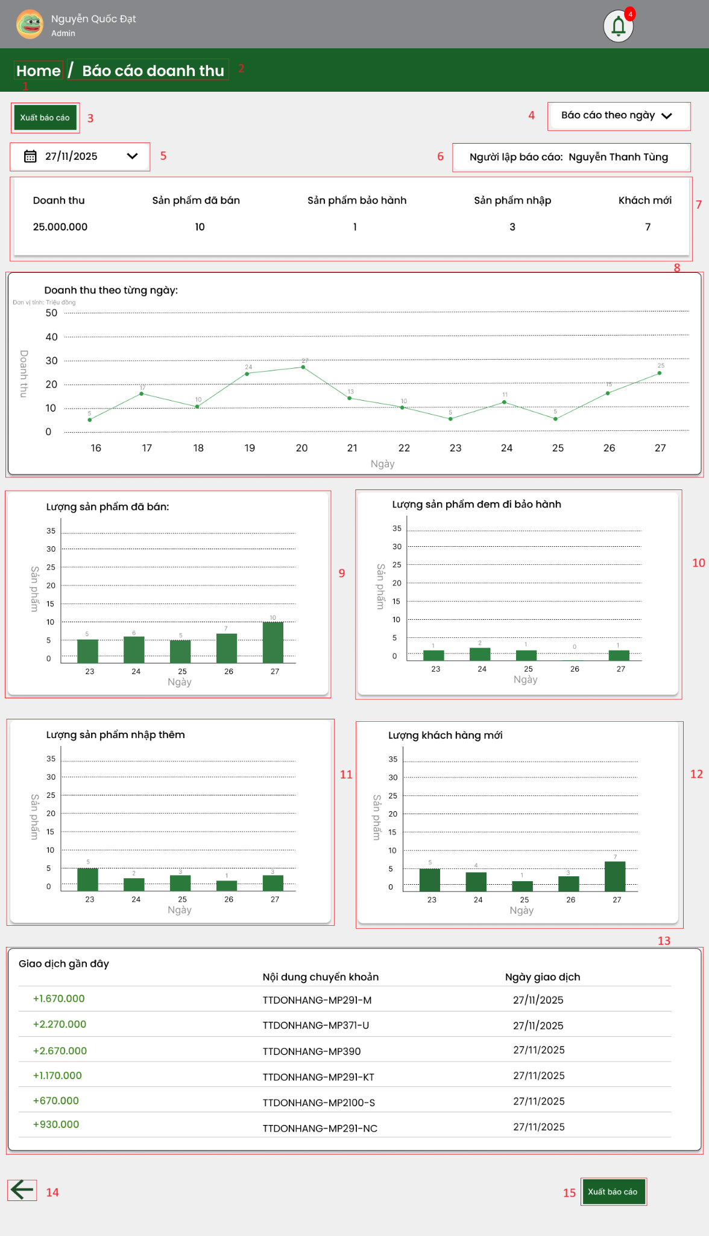

|  |  |  |
| --- | --- | --- |
| STT | Loại | Mô tả |
| 1 | button | hiển thị cứng “Home”  sự kiện: khi nhấn vào thì hiển thị màn hình trang chủ |
| 2 | text | hiển thị cứng “/ BÁO CÁO DOANH THU” |
| 3 | button | Hiển thị cứng “Xuất báo cáo”  sự kiện: khi nhấn vào hiển thị chữ “chọn phương thức xuất báo cáo” |
| 4 | button | hiển thị cứng “Xem báo cáo theo ngày”  sự kiện: khi nhấn vào sẽ hiển thị 2 nội dung “Xem báo cáo theo tháng” , “xem báo cáo theo năm” |
| 5 | button | hiển thị thời gian xem báo cáo  sự kiện: khi ấn vào sẽ hiện các ngày/tháng/năm có sẵn sau đó chỉ cần chọn |
| 6 | text | hiển thị cứng “ Người báo cáo: Nguyễn Thanh Tùng” |
| 7 | text | hiển thị chi tiết thông tin doanh thu |
| 8 | chart | Hiển thị biểu đồ đường doanh thu theo từng ngày |
| 9 | chart | Hiển thị biểu đồ cột lượng sản phẩm đã bán |
| 10 | chart | Hiển thị biểu đồ cột lượng sản phẩm đem đi bảo hành |
| 11 | chart | Hiển thị biểu đồ cột lượng sản phẩm nhập thêm |
| 12 | chart | Hiển thị biểu đồ cột lượng khách hàng mới |
| 13 | text | Hiển thị danh sách giao dịch gần đây |
| 14 | button | Hiển thị cứng như hình trên  sự kiện: khi bấm vào thì hiển thị màn hình trang chủ |
| 15 | button | Hiển thị cứng “Xuất báo cáo”  sự kiện: khi nhấn vào hiển thị chữ “chọn phương thức xuất báo cáo” |

#### Màn hình quản lý đơn hàng

### 

|  |  |  |
| --- | --- | --- |
| STT | Loại | Mô tả |
| 1 | button | Hiển thị cứng “Home”  sự kiện: khi nhấn vào thì hiển thị màn hình trang chủ |
| 2 | text | Hiển thị cứng “/ Quản lý đơn hàng” |
| 3 | text | Hiển thị cứng “Danh sách đơn hàng” |
| 4 | input text | Hiển thị cứng “Tìm kiếm đơn hàng…”  Sự kiện: Nhập mã đơn hàng để tìm kiếm.   * Nếu tìm thấy thì hiển thị đơn hàng * nếu không tìm thấy thì chữ màu đỏ hiển thị cứng “*Không tồn tại đơn hàng, vui lòng thử lại” nằm ở phía dưới ô tìm kiếm |
| 5 | button | Hiển thị cứng “Thêm mới”  Sự kiện: khi nhấn vào thì hiển thị màn hình tạo đơn hàng mới |
| 6 | button | Hiển thị cứng “Cập nhật”  Sự kiện: khi nhấn vào thì hiển thị màn hình cập nhật đơn hàng |
| 7 | button | Hiển thị cứng “Xóa”  Sự kiện: khi nhấn vào thì vẫn ở màn hình xóa đơn hàng |
| 8 | table | Hiển thị cứng “Mã đơn hàng”  - Phía dưới cột “Mã đơn hàng” hiển thị mã đơn hàng  Hiển thị cứng “Tên khách hàng mua”  - Phía dưới cột “Tên khách hàng mua”” hiển thị tên của khách hàng  Hiển thị cứng “Số điện thoại”  - Phía dưới cột “Số điện thoại” hiển thị số điện thoại của khách hàng  Hiển thị cứng “Gmail”  - Phía dưới cột “Gmail” hiển thị gmail của khách hàng  Hiển thị cứng “Tình trạng”  - Phía dưới cột “Tình trạng” hiển thị tình trạng đơn hàng. Nếu đã thanh toán thì chữ màu vàng và hiển thị cứng “Bảo hành”. Nếu đã thanh toán thì chữ màu xanh lá và hiển thị cứng “Đã thanh toán”. Nếu chưa thanh toán thì chữ màu đỏ với hiển thị cứng “Chưa thanh toán”  Hiển thị cột trống  · Phía dưới cột trống hiển thị nút “Xem chi tiết” |
| 9 | button | Hiển thị cứng “Xem chi tiết”  Sự kiện: Khi nhấn vào thì hiển thị màn hình Xem chi tiết đơn hàng |
| 10 | button | hiển thị cứng như hình trên  sự kiện: khi bấm vào thì hiển thị màn hình quản lý đơn hàng |

### 

#### 

#### Màn hình xóa đơn hàng

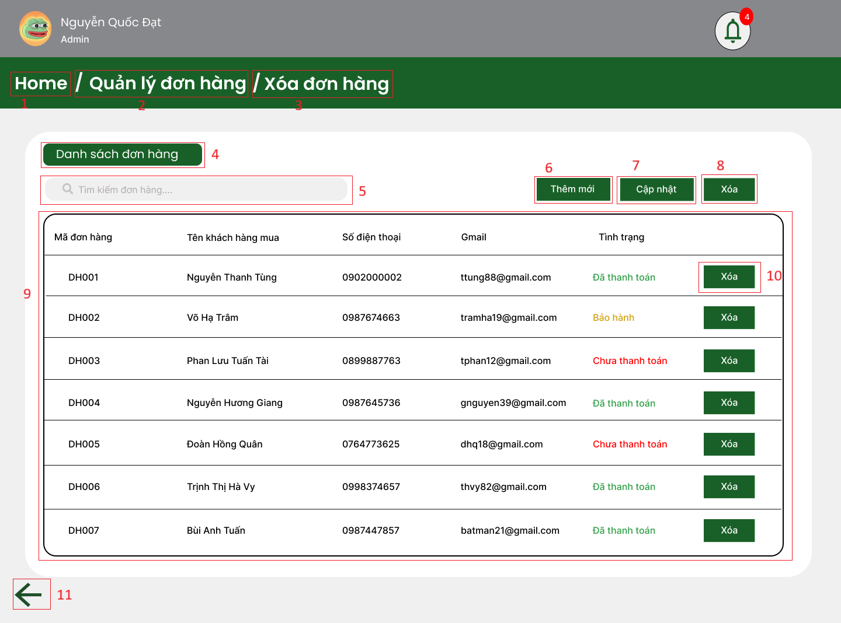

|  |  |  |
| --- | --- | --- |
| STT | Loại | Mô tả |
| 1 | button | Hiển thị cứng “Home”  sự kiện: khi nhấn vào thì hiển thị màn hình trang chủ |
| 2 | button | Hiển thị cứng “/ Quản lý đơn hàng”  sự kiện: khi nhấn vào thì hiển thị màn quản lý đơn hàng |
| 3 | text | Hiển thị cứng “/ Xóa đơn hàng” |
| 4 | text | Hiển thị cứng “Danh sách đơn hàng” |
| 5 | input text | Hiển thị cứng “Tìm kiếm đơn hàng…”  Sự kiện: Nhập mã đơn hàng để tìm kiếm.   * Nếu tìm thấy thì hiển thị đơn hàng * nếu không tìm thấy thì chữ màu đỏ hiển thị chứng “*Không tồn tại đơn hàng, vui lòng thử lại” phía dưới ô tìm kiếm |
| 6 | button | Hiển thị cứng “Thêm mới”  Sự kiện: khi nhấn vào thì hiển thị màn hình tạo đơn hàng mới |
| 7 | button | Hiển thị cứng “Cập nhật”  Sự kiện: khi nhấn vào thì hiển thị màn hình cập nhật đơn hàng |
| 8 | button | Hiển thị cứng “Xóa”  Sự kiện: khi nhấn vào thì vẫn ở màn hình xóa đơn hàng |
| 9 | table | Hiển thị cứng “Mã đơn hàng”  - Phía dưới cột “Mã đơn hàng” hiển thị mã đơn hàng  Hiển thị cứng “Tên khách hàng mua”  - Phía dưới cột “Tên khách hàng mua”” hiển thị tên của khách hàng  Hiển thị cứng “Số điện thoại”  - Phía dưới cột “Số điện thoại” hiển thị số điện thoại của khách hàng  Hiển thị cứng “Gmail”  - Phía dưới cột “Gmail” hiển thị gmail của khách hàng  Hiển thị cứng “Tình trạng”  - Phía dưới cột “Tình trạng” hiển thị tình trạng đơn hàng. Nếu đã thanh toán thì chữ màu vàng và hiển thị cứng “Bảo hành”. Nếu đã thanh toán thì chữ màu xanh lá và hiển thị cứng “Đã thanh toán”. Nếu chưa thanh toán thì chữ màu đỏ với hiển thị cứng “Chưa thanh toán”  Hiển thị cột trống  · Phía dưới cột trống hiển thị nút “Xóa” |
| 10 | button | Hiển thị cứng “Xóa”  Sự kiện: Khi nhấn vào thì hiển thị màn hình thông báo xác nhận xóa |
| 11 | button | hiển thị cứng như hình trên  sự kiện: khi bấm vào thì hiển thị màn hình quản lý đơn hàng |

#### Thông báo xác nhận xóa

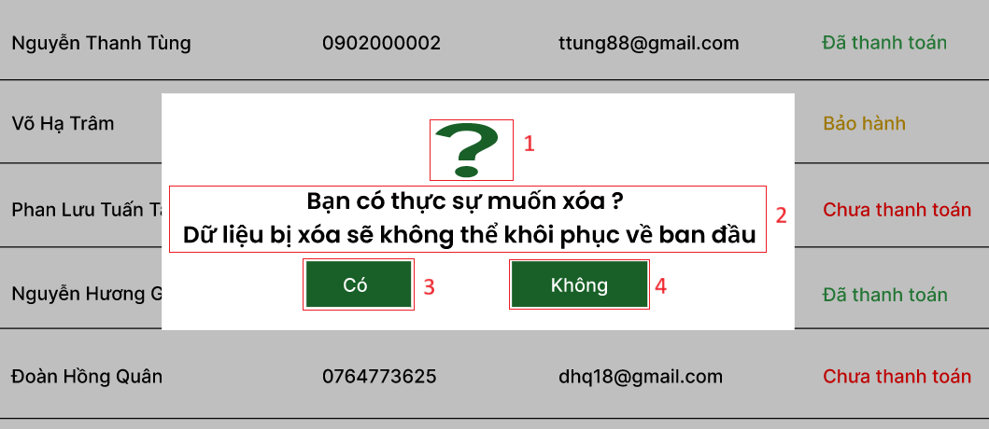

|  |  |  |
| --- | --- | --- |
| STT | Loại | Mô tả |
| 1 | icon | hiển thị dấu chấm hỏi màu xanh lá cây |
| 2 | text | Hiển thị cứng dòng thông báo “Bạn có thực sự muốn xóa? Dữ liệu bị xóa sẽ không thể khôi phục về ban đầu” |
| 3 | button | hiển thị cứng “Có”  sự kiện: khi nhấn vào nếu đã thanh toán thì hiển thị “Đã xóa”   * nếu đang bảo hành thì hiển thị thông báo “Xóa thất bại, đơn hàng đang bảo hành” * nếu đơn hàng chưa thanh toán thì hiển thị thông báo “Xóa thất bại, đơn hàng chưa thanh toán” |
| 4 | button | hiển thị cứng “Có”  sự kiện: khi nhấn vào thì hiển màn hình xóa đơn hàng |

#### Tạo đơn hàng

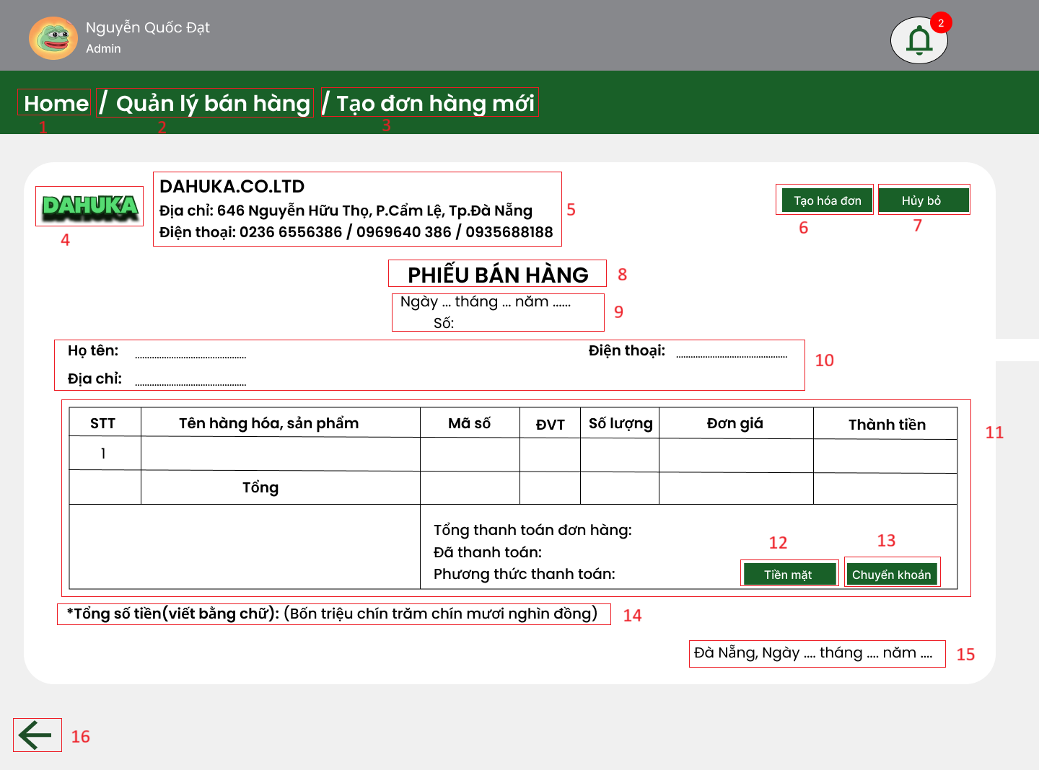

### 

|  |  |  |
| --- | --- | --- |
| STT | Loại | Mô tả |
| 1 | button | Hiển thị cứng “Home”  sự kiện: khi nhấn vào thì hiển thị màn hình trang chủ |
| 2 | button | Hiển thị cứng “/ Quản lý bán hàng”  sự kiện: khi nhấn vào thì hiển thị màn quản lý đơn hàng |
| 3 | text | Hiển thị cứng “/ Tạo đơn hàng mới” |
| 4 | logo | Hiển thị logo của Dahuka |
| 5 | text | Hiển thị thông tin đơn vị bán hàng bao gồm tên, địa chỉ, số điện thoại |
| 6 | button | Hiển thị cứng “Tạo hóa đơn”  sự kiện: khi nhấn vào vào thì hiển thị màn hình thông báo bạn có muốn in hóa đơn không? |
| 7 | button | Hiển thị cứng “Hủy bỏ”  sự kiện: khi nhấn vào thì hiển thị màn hình quản lý đơn hàng |
| 8 | text | Hiển thị cứng “PHIẾU BÁN HÀNG” |
| 9 | text | Hiển thị thông tin phiếu ngày lập và số phiếu bán |
| 10 | text | Hiển thị thông tin khách hàng bao gồm tên, địa chỉ, số điện thoại. |
| 11 |  | Bảng chi tiết sản phẩm và thanh toán:  - Các cột: STT, Tên hàng hóa, Mã số, ĐVT, Số lượng, Đơn giá, Thành tiền.  Nếu nhập số lượng sai hiển thị thông báo “*Số lượng không hợp lệ”  - Dòng tổng cộng: Tổng số lượng, Tổng thành tiền.  - Dòng cuối bảng: Tổng thanh toán đơn hàng, Đã thanh toán, Phương thức thanh toán có nút “Tiền mặt và “Chuyển khoản”. |
| 12 | button | Hiển thị cứng “Tiền mặt”  sự kiện: khi nhấn thì nhập số tiền đã thanh toán |
| 13 | button | Hiển thị cứng: “Chuyển khoản”  Sự kiện: khi nhấn thì mã QR sẽ được hiển thị ở dưới nút “Tạo hóa đơn” và “Hủy bỏ” |
| 14 | text | Hiển thị tổng số tiền ghi bằng chữ của đơn hàng |
| 15 | text | Hiển thị địa điểm, ngày, tháng, năm tạo đơn hàng |
| 16 | button | hiển thị cứng như hình trên  sự kiện: khi bấm vào thì hiển thị màn hình quản lý đơn hàng |

### 

### 

#### 

#### Màn hình cập nhật đơn hàng

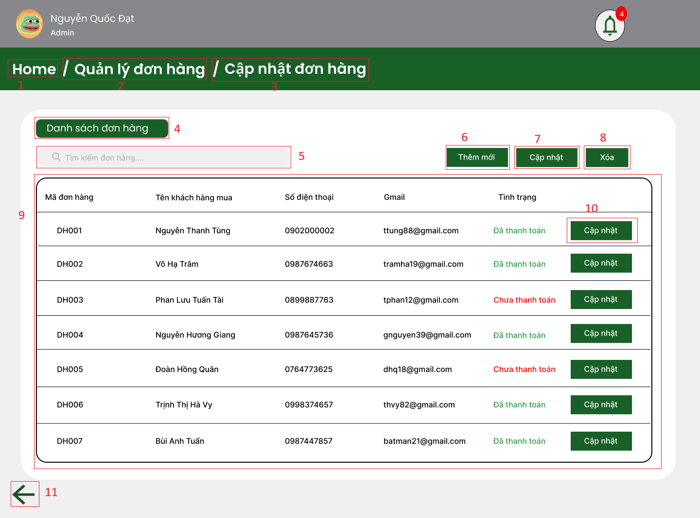

|  |  |  |
| --- | --- | --- |
| STT | Loại | Mô tả |
| 1 | button | Hiển thị cứng “Home”  sự kiện: khi nhấn vào thì hiển thị màn hình trang chủ |
| 2 | button | Hiển thị cứng “/ Quản lý đơn hàng”  sự kiện: khi nhấn vào thì hiển thị màn quản lý đơn hàng |
| 3 | text | Hiển thị cứng “/ Cập nhật đơn hàng” |
| 4 | text | Hiển thị cứng “Danh sách đơn hàng” |
| 5 | input text | Hiển thị cứng “Tìm kiếm đơn hàng…”  Sự kiện: Nhập mã đơn hàng để tìm kiếm.   * Nếu tìm thấy thì hiển thị đơn hàng * nếu không tìm thấy thì chữ màu đỏ hiển thị chứng “*Không tồn tại đơn hàng, vui lòng thử lại” phía dưới ô tìm kiếm |
| 6 | button | Hiển thị cứng “Thêm mới”  Sự kiện: khi nhấn vào thì hiển thị màn hình tạo đơn hàng mới |
| 7 | button | Hiển thị cứng “Cập nhật”  Sự kiện: khi nhấn vào thì hiển thị màn hình cập nhật đơn hàng |
| 8 | button | Hiển thị cứng “Xóa”  Sự kiện: khi nhấn vào thì vẫn ở màn hình xóa đơn hàng |
| 9 | table | Hiển thị cứng “Mã đơn hàng”  - Phía dưới cột “Mã đơn hàng” hiển thị mã đơn hàng  Hiển thị cứng “Tên khách hàng mua”  - Phía dưới cột “Tên khách hàng mua”” hiển thị tên của khách hàng  Hiển thị cứng “Số điện thoại”  - Phía dưới cột “Số điện thoại” hiển thị số điện thoại của khách hàng  Hiển thị cứng “Gmail”  - Phía dưới cột “Gmail” hiển thị gmail của khách hàng  Hiển thị cứng “Tình trạng”  - Phía dưới cột “Tình trạng” hiển thị tình trạng đơn hàng. Nếu đã thanh toán thì chữ màu vàng và hiển thị cứng “Bảo hành”. Nếu đã thanh toán thì chữ màu xanh lá và hiển thị cứng “Đã thanh toán”. Nếu chưa thanh toán thì chữ màu đỏ với hiển thị cứng “Chưa thanh toán”  Hiển thị cột trống  · Phía dưới cột trống hiển thị nút “Cập nhật” |
| 10 | button | Hiển thị cứng “Cập nhật”  Sự kiện: Khi nhấn vào thì hiển thị màn hình đơn hàng để cập nhật |
| 11 | button | hiển thị cứng như hình trên  sự kiện: khi bấm vào thì hiển thị màn hình quản lý đơn hàng |

#### Cập nhật đơn hàng

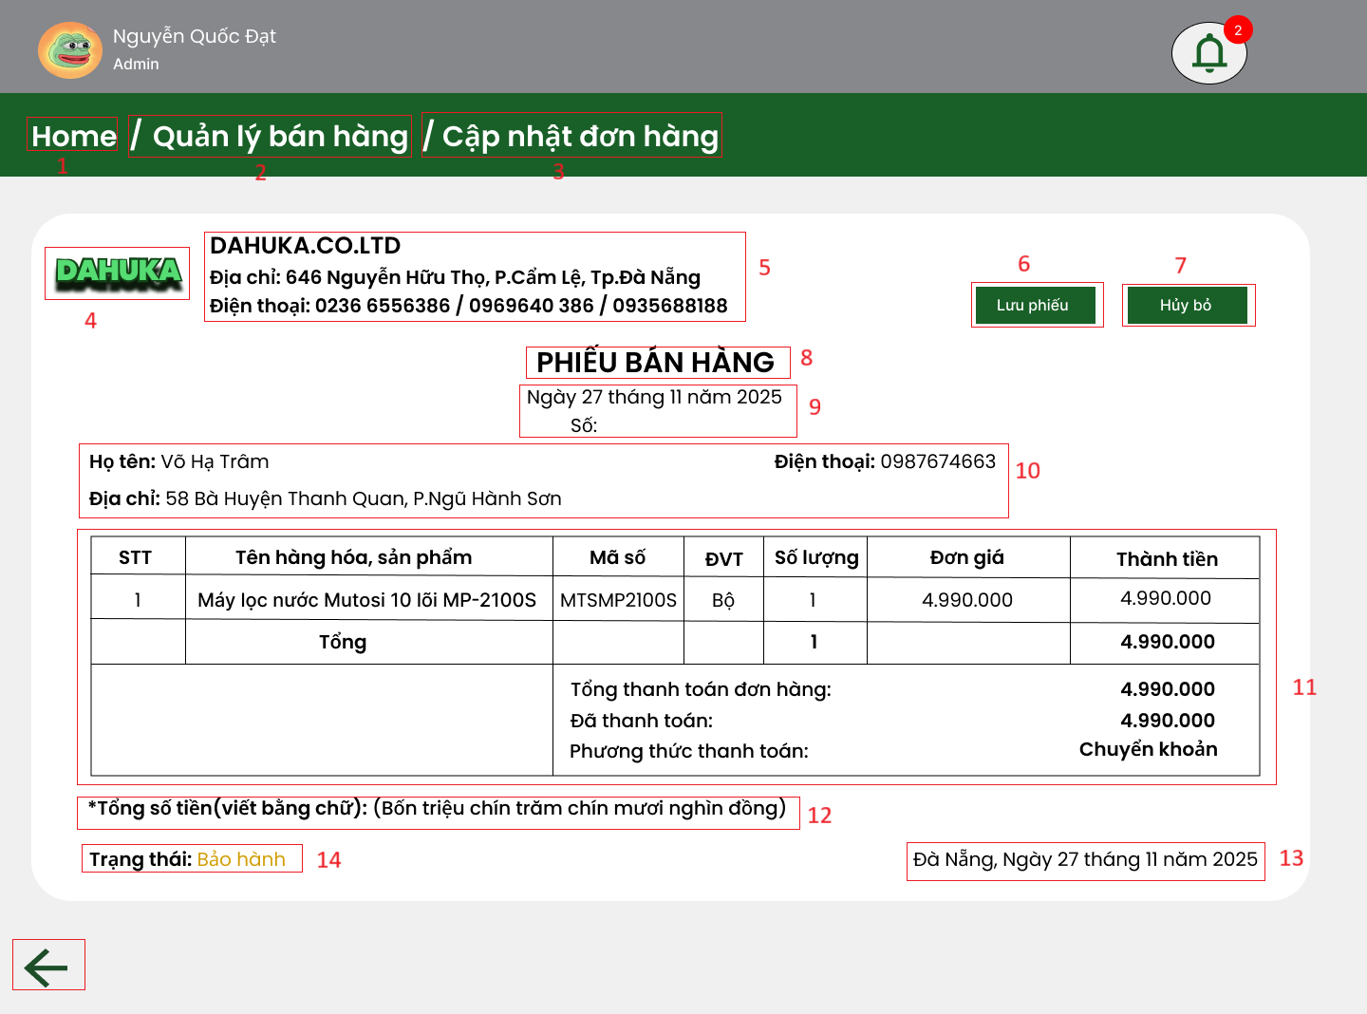

### 

|  |  |  |
| --- | --- | --- |
| STT | Loại | Mô tả |
| 1 | button | Hiển thị cứng “Home”  sự kiện: khi nhấn vào thì hiển thị màn hình trang chủ |
| 2 | button | Hiển thị cứng “/ Quản lý bán hàng”  sự kiện: khi nhấn vào thì hiển thị màn quản lý đơn hàng |
| 3 | text | Hiển thị cứng “/ Cập nhật đơn hàng” |
| 4 | logo | Hiển thị logo của Dahuka |
| 5 | text | Hiển thị thông tin đơn vị bán hàng bao gồm tên, địa chỉ, số điện thoại |
| 6 | button | Hiển thị cứng “Lưu Phiếu”  sự kiện: khi nhấn vào vào thì hiển thị thông báo thành công. |
| 7 | button | Hiển thị cứng “Hủy bỏ”  sự kiện: khi nhấn vào thì hiển thị màn hình quản lý đơn hàng |
| 8 | text | Hiển thị cứng “PHIẾU BÁN HÀNG” |
| 9 | text | Hiển thị thông tin phiếu ngày lập và số phiếu bán |
| 10 | text | Hiển thị thông tin khách hàng bao gồm tên, địa chỉ, số điện thoại. |
| 11 |  | Bảng chi tiết sản phẩm và thanh toán:  - Các cột: STT, Tên hàng hóa, Mã số, ĐVT, Số lượng, Đơn giá, Thành tiền.  - Dòng tổng cộng: Tổng số lượng, Tổng thành tiền.  - Dòng cuối bảng: Tổng thanh toán đơn hàng, Đã thanh toán, Phương thức thanh toán có nút “Tiền mặt và “Chuyển khoản”. |
| 12 | text | Hiển thị tổng số tiền ghi bằng chữ của đơn hàng |
| 13 | text | Hiển thị địa điểm, ngày, tháng, năm tạo đơn hàng |
| 14 | text | Hiển thị trạng thái của đơn hàng.Nếu đã thanh toán thì chữ màu vàng và hiển thị cứng “Bảo hành”. Nếu đã thanh toán thì chữ màu xanh lá và hiển thị cứng “Đã thanh toán”. Nếu chưa thanh toán thì chữ màu đỏ với hiển thị cứng “Chưa thanh toán” |
| 16 | button | hiển thị cứng như hình trên  sự kiện: khi bấm vào thì hiển thị màn hình quản lý đơn hàng |

#### Màn hình chính của quản lý nhập hàng

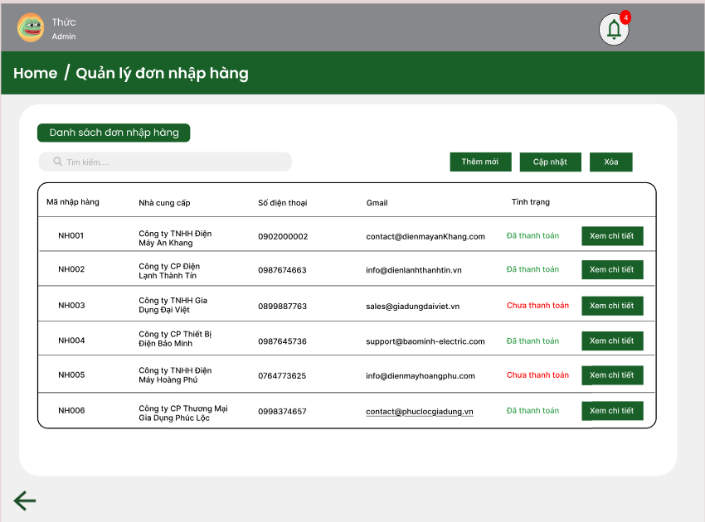

2

7

1

4

9

10

6

11

5

12

8

3

|  |  |  |  |
| --- | --- | --- | --- |
| STT | Loại | Mô tả | Ghi chú |
| 1 | Info | Hiển thị tên người đăng nhập |  |
| 2 | Link | Hiển thị như hình trên:   * Sự kiện: Khi bấm vô sẽ quay lại màn hình trang chủ |  |
| 3 | Text | Hiển thị cứng “Quản lý đơn nhập hàng” |  |
| 4 | Text | Hiển thị cứng “Danh sách đơn nhập hàng” |  |
| 5 | Input | Hiển thị khung tìm kiếm   * Sự kiện: Nhập dữ liệu cần tìm * Thành công: Hiển thị đơn đã nhập * Thất bại: Hiển thị thông báo thất bại |  |
| 6 | Button | Hiển thị như hình trên   * Sự kiện: Khi bấm vô hiển thị màn hình tạo đơn nhập hàng mới |  |
| 7 | Button | Hiển thị như hình trên   * Sự kiện: Khi bấm vô sẽ hiển thị màn hình “Danh sách cập nhật đơn nhập hàng” |  |
| 8 | Button | Hiển thị như hình trên   * Sự kiện: Khi bấm vô sẽ hiển thị màn hình “Danh sách xoá đơn nhập hàng” |  |
| 9 | Button | Hiển thị nút “xem chi tiết” ở từng dòng như hình trên   * Sự kiện: Khi bấm sẽ hiện đúng “Chi tiết đơn nhập hàng” của đúng đơn đã chọn |  |
| 10 | Table | Hiển thị danh sách các đơn nhập hàng  Gồm các cột dữ liệu sau:   1. Mã nhập hàng: Text (vd: NH001) 2. Nhà cung cấp: Tên công ty 3. Số điện thoại: number 4. Email: Email liên hệ 5. Tình trạng: trạng thái thanh toán  * Style * Đã hoàn thành: Green * Chưa hoàn thành: Red  1. Nút “Xem chi tiết” |  |
| 11 | Button | Hiển thị như trên hình   * Sự kiện: Khi bấm vô sẽ quay lại màn hình chính của “Quản lý đơn nhập hàng” |  |
| 12 | Button  3 | Hiển thị như trên hình  3   * Sự kiện: Khi bấm vào thì hiển thị pop up thông báo |  |

#### Màn hình chi tiết của đơn nhập hàng

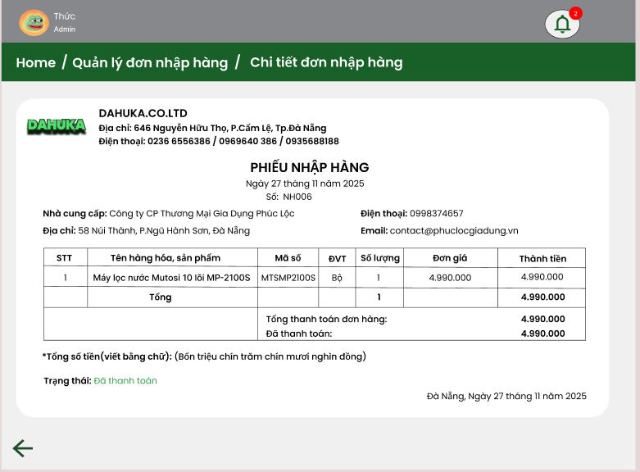

13

6

1

12

5

11

4

3

8

2

7

|  |  |  |
| --- | --- | --- |
| STT | Loại | Mô tả |
| 1 | Text | Hiển thị tên người đăng nhập |
| 2 | Link | Hiển thị như hình trên:   * Sự kiện: Khi bấm vô sẽ quay lại màn hình trang chủ |
| 3 | Link | Hiển thị như hình trên   * Sự kiện: Khi bấm vô sẽ quay lại màn hình chính của “Quản lý đơn nhập hàng” |
| 4 | Text | Hiển thị cứng “Chi tiết đơn nhập hàng” |
| 5 | Text Group | Hiển thị cứng các thông tin của doanh nghiệp như hình, gồm: Logo, Địa chỉ, Điện thoại |
| 6 | Text Group | Thông tin định danh phiếu   * Tiêu đề: Phiếu nhập hàng * Ngày: Ngày tạo phiếu * Số: Số phiếu |
| 7 | Text | Thông tin nhà cung cấp  Hiển thị: Nhà cung cấp, Địa chỉ, Điện thoại, Mail |
| 8 | Text | Hiển thị các thông tin: Nhà cung cấp, Địa chỉ, Điện thoại, Email |
| 9 | Text | Hiển thị cứng hàng tiêu đề của bảng, gồm: STT, Tên hàng hoá sản phẩm, Mã số, ĐVT, Số lượng,Đơn giá, Thành tiền |
| 10 | Text | Hiển thị các thông tin: Tổng, Tổng thanh toán đơn hàng, Đã thanh toán |
| 11 | Text | Hiển thị các thông tin: Tổng số tiền(Viết bằng chữ), Trạng trái  Style   * Đã hoàn thành: Green * Chưa hoàn thành: Red |
| 12 | Date | Hiển thị ngày mặc định (today) |
| 13 | Button | Hiển thị như trên hình  Sự kiện: Khi bấm vô sẽ quay lại màn hình chính của “Quản lý đơn nhập hàng” |

#### Màn hình tạo đơn nhập hàng mới

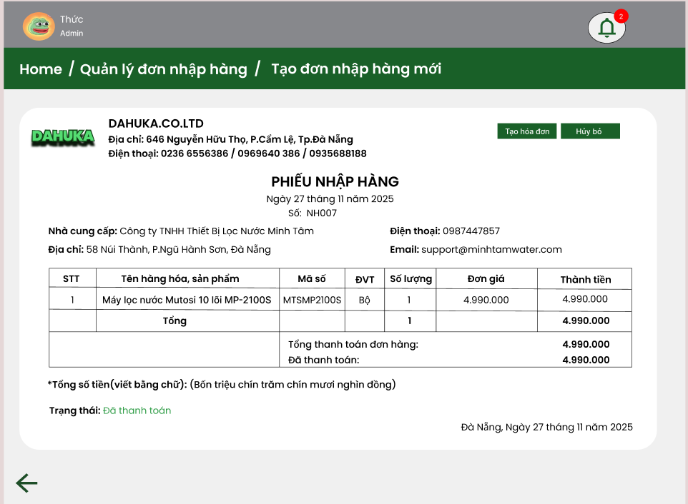

|  |  |  |  |
| --- | --- | --- | --- |
| STT | Loại | Mô tả | Ghi chú |
| 1 | Info | Hiển thị tên người đăng nhập |  |
| 2 | Link | Hiển thị như hình trên:   * Sự kiện: Khi bấm vô sẽ quay lại màn hình trang chủ |  |
| 3 | Link | Hiển thị như hình trên   * Sự kiện: Khi bấm vô sẽ quay lại màn hình chính của “Quản lý đơn nhập hàng” |  |
| 4 | Text | Hiển thị cứng “Tạo đơn nhập hàng mới” |  |
| 5 | Text Group | Hiển thị cứng các thông tin của doanh nghiệp như hình, gồm: Logo, Địa chỉ, Điện thoại |  |
| 6 | Button | Hiển thị như hình trên   * Sự kiện: Khi bấm vào * Thàh công: Lưu phiếu và in phiếu   Thất bại: Thông báo thất bại và quay lại màn hình chính |  |
| 7 | Button | Hiển thị như hình trên   * Sự kiện: Khi bấm vào sẽ cảnh báo huỷ * Có: Sẽ quay lại màn hình chính * Không: Tiếp tục cập nhật |  |
| 8 | Text Group | Thông tin định danh phiếu   * Tiêu đề: Phiếu nhập hàng * Ngày: Ngày tạo phiếu * Số: Số phiếu |  |
| 9 | Text | Thông tin nhà cung cấp  Hiển thị: Nhà cung cấp, Địa chỉ, Điện thoại, Mail |  |
| 10 | Table | Hiển thị danh sách sản phẩm nhập hành, gồm:   * STT * Tên hàng hoá, sản phẩm * Mã số * ĐVT * Số lượng * Đơn giá * Thành tiền |  |
| 11 | Text Group | Hiển thị tổng số lượng và thành tiền  Thành tiền=Số lượng*Đơn giá |  |
| 12 | Text Group | Hiển thị các thông tin: Tổng, Tổng thanh toán đơn hàng, Đã thanh toán |  |
| 13 | Text Group | Hiển thị các thông tin: Tổng số tiền(Viết bằng chữ), Trạng trái  Style   * Đã hoàn thành: Green * Chưa hoàn thành: Red |  |
| 14 | Date | Hiển thị ngày mặc định (today) |  |
| 15 | Button | Hiển thị như trên hình  Sự kiện: Khi bấm vô sẽ quay lại màn hình chính của “Quản lý đơn nhập hàng” |  |

#### Màn hình cập nhật đơn nhập hàng

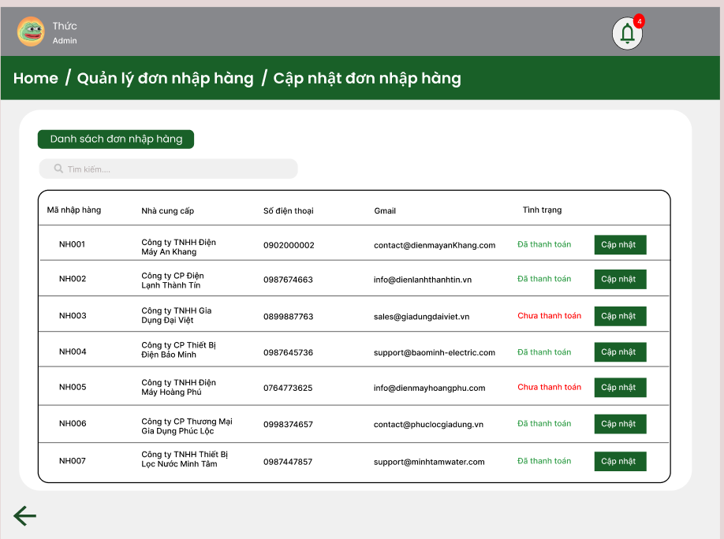

|  |  |  |  |
| --- | --- | --- | --- |
| STT | Loại | Mô tả | Ghi chú |
| 1 | Info | Hiển thị tên người đăng nhập |  |
| 2 | Link | Hiển thị như hình trên:   * Sự kiện: Khi bấm vô sẽ quay lại màn hình trang chủ |  |
| 3 | Link | Hiển thị như hình trên   * Sự kiện: Khi bấm vô sẽ quay lại màn hình chính của “Quản lý đơn nhập hàng” |  |
| 4 | Text | Hiển thị cứng “Cập nhập đơn nhập hàng” |  |
| 5 | Text | Hiển thị cứng “Danh sách đơn nhập hàng” |  |
| 6 | Input | Hiển thị khung tìm kiếm   * Sự kiện: Nhập dữ liệu cần tìm * Thành công: Hiển thị đơn đã nhập * Thất bại: Hiển thị thông báo thất bại |  |
| 7 | Text | Hiển thị cứng hàng tiêu đề của bảng, gồm: Mã nhập hàng, Nhà cung cấp, Số điện thoại, Gmail, Trạng thái |  |
| 8 | Text | Hiển thị danh sách các đơn nhập hàng, mỗi dòng tương ứng 1 đơn gồm các thông tin: mã nhập hàng, nhà cung cấp, SĐT, email, trạng thái và nút thao tác. |  |
| 9 | Button | Hiển thị như trên hình   * Sự kiện: Khi bấm vô sẽ hiển thị thông tin chi tiết đơn cập nhật |  |
| 10 | Button | Hiển thị như trên hình   * Sự kiện: Khi bấm vô sẽ quay lại màn hình chính của “Quản lý đơn nhập hàng” |  |

#### 

#### Màn hình cập nhật đơn nhập hàng

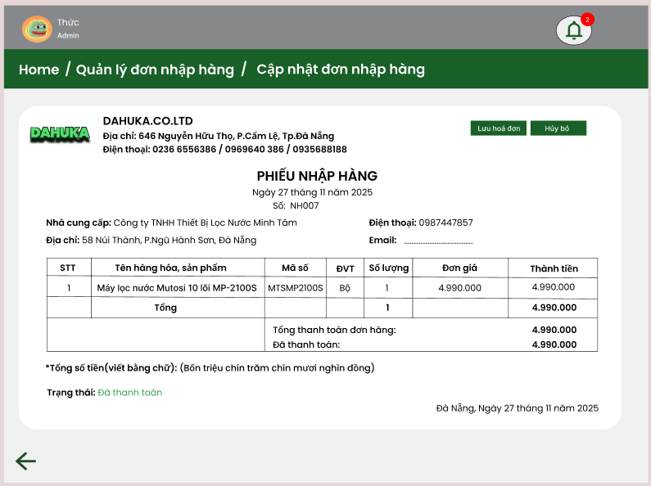

|  |  |  |
| --- | --- | --- |
| STT | Loại | Mô tả |
| 1 | Text | Hiển thị tên người đăng nhập |
| 2 | Link | Hiển thị như hình trên:   * Sự kiện: Khi bấm vô sẽ quay lại màn hình trang chủ |
| 3 | Link | Hiển thị như hình trên   * Sự kiện: Khi bấm vô sẽ quay lại màn hình chính của “Quản lý đơn nhập hàng” |
| 4 | Text | Hiển thị cứng “Chi tiết đơn nhập hàng” |
| 5 | Text | Hiển thị cứng các thông tin của doanh nghiệp như hình, gồm: Logo, Địa chỉ, Điện thoại |
| 6 | Text | Hiển thị như hình “Phiếu nhập hàng” với thời gian và số |
| 7 | Text | Hiển thị như hình |
| 8 | Text | Hiển thị các thông tin: Nhà cung cấp, Địa chỉ, Điện thoại, Email |
| 9 | Text | Hiển thị cứng hàng tiêu đề của bảng, gồm: STT, Tên hàng hoá sản phẩm, Mã số, ĐVT, Số lượng,Đơn giá, Thành tiền |
| 10 | Text | Hiển thị các thông tin: Tổng, Tổng thanh toán đơn hàng, Đã thanh toán |
| 11 | Text | Hiển thị các thông tin: Tổng số tiền(Viết bằng chữ), Trạng trái  Style   * Đã hoàn thành: Green * Chưa hoàn thành: Red |
| 12 | Button | Hiển thị như trên hình  Sự kiện: Khi bấm vô sẽ quay lại màn hình chính của “Quản lý đơn nhập hàng” |

#### Màn hình danh sách xoá đơn nhập hàng

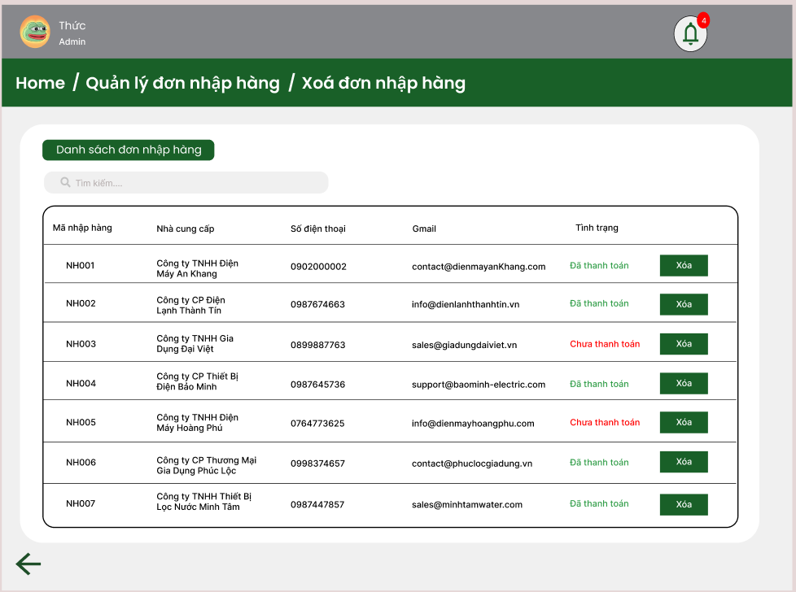

|  |  |  |
| --- | --- | --- |
| STT | Loại | Mô tả |
| 1 | Text | Hiển thị tên người đăng nhập |
| 2 | Link | Hiển thị như hình trên:   * Sự kiện: Khi bấm vô sẽ quay lại màn hình trang chủ |
| 3 | Link | Hiển thị như hình trên:  Sự kiện: Khi bấm vô sẽ quay lại màn hình chính “Quản lý đơn nhập hàng” |
| 4 | Text | Hiển thị cứng “Xoá đơn nhập hàng” |
| 5 | Text | Hiển thị cứng “Danh sách đơn nhập hàng” |
| 6 | Input | Hiển thị khung tìm kiếm   * Sự kiện: Nhập mã đơn nhập hàng * Thành công: Hiển thị đơn đã nhập * Thất bại: Hiển thị thông báo thất bại |
| 7 | Table | Hiển thị danh sách các đơn nhập hàng  Gồm các cột dữ liệu sau:  1. Mã nhập hàng: Text (vd: NH001)  2.Nhà cung cấp: Tên công ty  3.Số điện thoại: number  4.Email: Email liên hệ  5.Tình trạng: trạng thái thanh toán   * Style * Đã hoàn thành: Green * Chưa hoàn thành: Red   6.Nút “Xoá” |
| 8 | Button | Hiển thị như trên hình   * Sự kiện: Khi bấm chọn * Thành công: đơn Đã hoàn thành * Thất bại: Đơn chưa hoàn thành |
| 9 | Button | Hiển thị như trên hình  Sự kiện: Khi bấm vô sẽ quay lại màn hình chính của “Quản lý đơn nhập hàng” |

#### Màn hình chính của phiếu bảo hành

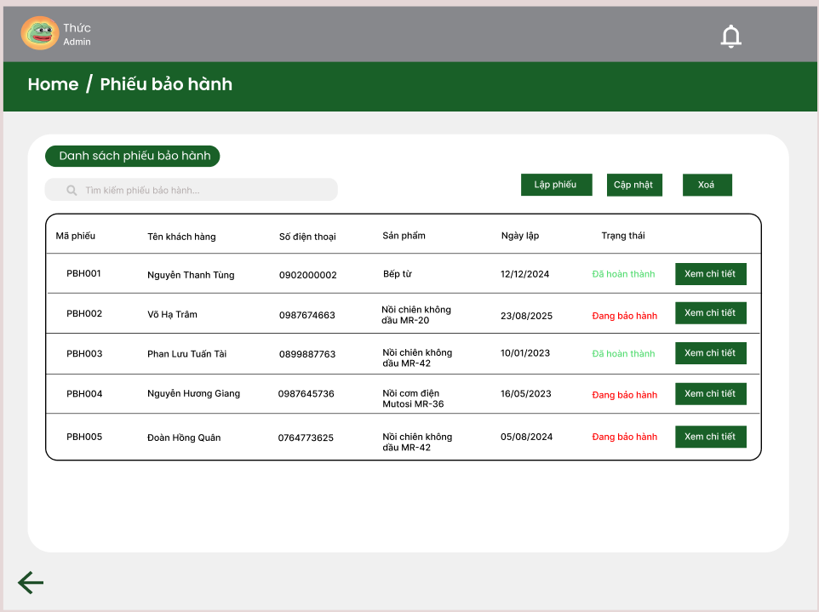

|  |  |  |
| --- | --- | --- |
| STT | Loại | Mô tả |
| 1 | Text | Hiển thị tên người đăng nhập |
| 2 | Link | Hiển thị như hình trên:   * Sự kiện: Khi bấm vô sẽ quay lại màn hình trang chủ |
| 3 | Text | Hiển thị cứng “Phiếu bảo hành” |
| 4 | Text | Hiển thị cứng “Danh sách phiếu bảo hành” |
| 5 | Input | Hiển thị khung tìm kiếm   * Sự kiện: Nhập mã phiếu hoặc số điện thoại thoại tên khách hàng, bấm enter * Thành công: Hiển thị đơn đã nhập * Thất bại: Hiển thị thông báo thất bại |
| 6 | Button | Hiển thị như hình trên   * Sự kiện: Khi bấm vô hiển thị màn hình lập phiếu mới |
| 7 | Button | Hiển thị như hình trên   * Sự kiện: Khi bấm vô sẽ hiển thị màn hình “Danh sách cập nhật phiếu bảo hành” |
| 8 | Button | Hiển thị như hình trên   * Sự kiện: Khi bấm vô sẽ hiển thị màn hình “Danh sách xoá phiếu bảo hành” |
| 9 | Button | Hiển thị nút “xem chi tiết” ở từng dòng như hình trên   * Sự kiện: Khi bấm sẽ hiện đúng “Chi tiết đơn nhập hàng” của đúng đơn đã chọn |
| 10 | Table | Hiển thị danh sách các đơn nhập hàng  Gồm các cột dữ liệu sau:  1. Mã phiếu: Text (vd: PBH001)  2. Tên khách hàng  3. Số điện thoại: number  4.Sản phẩm  5. Ngày lập: ngày lập phiếu  6. Trạng thái   * Style * Đã hoàn thành: Green * Đang bảo hành: Red   7.Ô trống: Nút “Xem chi tiết” |
| 11 | Button | Hiển thị như trên hình   * Sự kiện: Khi bấm vô sẽ quay lại màn hình chính của “Quản lý đơn nhập hàng” |

#### 

#### Màn hình tạo phiếu bảo hành

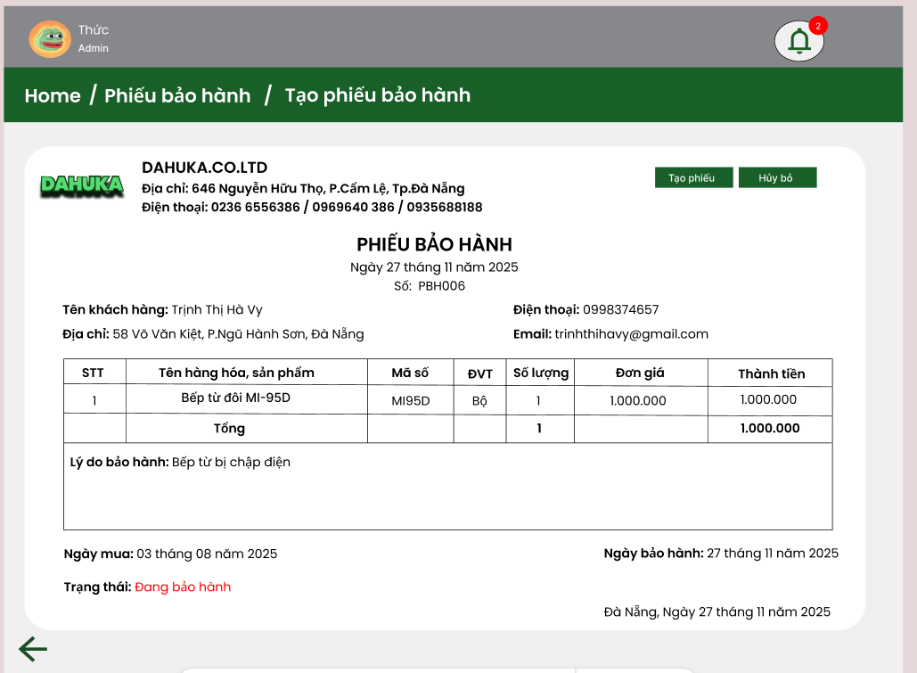

|  |  |  |  |
| --- | --- | --- | --- |
| STT | Loại | Mô tả | Ghi chú |
| 1 | Info | Thông tin người dùng:   * Hiển thị avatar, tên và vai trò người dùng |  |
| 2 | Link | Hiển thị như hình trên   * Sự kiện: Khi click vào sẽ quay về trang chủ |  |
| 3 | Link | Hiển thị như hình trên   * Sự kiện: Khi click vào sẽ quay về màn hính chính “Phiếu bảo hành” |  |
| 4 | Text | Hiển thị cứng “Tạo phiếu bảo hành” |  |
| 5 | Text | Hiển thị cứng các thông tin của doanh nghiệp như hình, gồm: Logo, Địa chỉ, Điện thoại |  |
| 6 | Button | Hiển thị như hình   * Sự kiện: Khi bấm vào * Thành công: lưu dữ liệu+In hoá đơn * Thất bại: Thông báo thất bại và quay về màn hình chính |  |
| 7 | Button | Hiển thị như hình |  |
| 8 | Text Group | Thông tin định danh phiếu   * Tiêu đề: Phiếu bảo hành * Ngày: Ngày tạo hoá đơn * Số: Số phiếu |  |
| 9 | Input Group | Thông tin khách hàng  Hiển thị: Tên khách hàng, Địa chỉ, Điẹn thoại, Email |  |
| 10 | Table | Hiển thị sản phẩm bảo hành  Gồm: Tên sản phẩm hàng hoá, Mã số,ĐVT, Số lượng, Đơn giá, Thành tiền  Thành tiền=Số lượng*Đơn giá |  |
| 11 | Text | Hiển thị “Tổng” của số lượng và thành tiền |  |
| 12 | Text | Hiển thị “Lý do bảo hành” |  |
| 13 | Date | Hiển thị ngày mua |  |
| 14 | Date | Hiển thị ngày bảo hành |  |
| 15 | Text | Hiển thị trạng thái  Style   * Đã bảo hành: Green * Đang bảo hành: Red |  |
| 16 | Date | Hiển thị ngày mặc định(today) |  |
| 17 | Button | Hiển thị như hình trên   * Sự kiện: Khi bấm vào sẽ quay lại màn hính chính của “Phiếu bảo hành” |  |

#### Màn hình chi tiết phiếu bảo hành

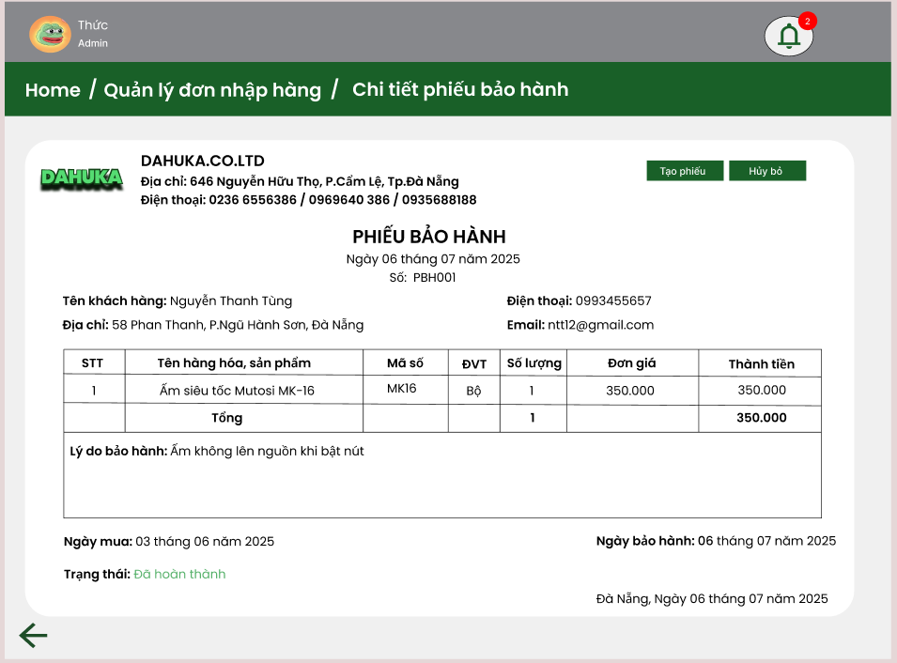

|  |  |  |  |
| --- | --- | --- | --- |
| STT | Loại | Mô tả | Ghi chú |
| 1 | Info | Thông tin người dùng:   * Hiển thị avatar, tên và vai trò người dùng |  |
| 2 | Link | Hiển thị như hình trên   * Sự kiện: Khi click vào sẽ quay về trang chủ |  |
| 3 | Link | Hiển thị như hình trên   * Sự kiện: Khi click vào sẽ quay về màn hính chính “Phiếu bảo hành” |  |
| 4 | Text | Hiển thị cứng “Chi tiết phiếu bảo hành” |  |
| 5 | Text | Hiển thị cứng các thông tin của doanh nghiệp như hình, gồm: Logo, Địa chỉ, Điện thoại |  |
| 6 | Text Group | Thông tin định danh phiếu   * Tiêu đề: Phiếu bảo hành * Ngày: Ngày tạo hoá đơn * Số: Số phiếu |  |
| 7 | Text Group | Thông tin khách hàng  Hiển thị: Tên khách hàng, Địa chỉ, Điẹn thoại, Email |  |
| 8 | Table | Hiển thị sản phẩm bảo hành  Gồm: Tên sản phẩm hàng hoá, Mã số,ĐVT, Số lượng, Đơn giá, Thành tiền  Thành tiền=Số lượng*Đơn giá |  |
| 9 | Text | Hiển thị “Tổng” của số lượng và thành tiền |  |
| 10 | Text | Hiển thị “Lý do bảo hành” |  |
| 11 | Date | Hiển thị ngày mua |  |
| 12 | Date | Hiển thị ngày bảo hành |  |
| 13 | Text | Hiển thị trạng thái  Style   * Đã bảo hành: Green * Đang bảo hành: Red |  |
| 14 | Date | Hiển thị ngày mặc định(today) |  |
| 15 | Button | Hiển thị như hình trên   * Sự kiện: Khi bấm vào sẽ quay lại màn hính chính của “Phiếu bảo hành” |  |

#### 

#### Màn hình cập nhật phiếu bảo hành

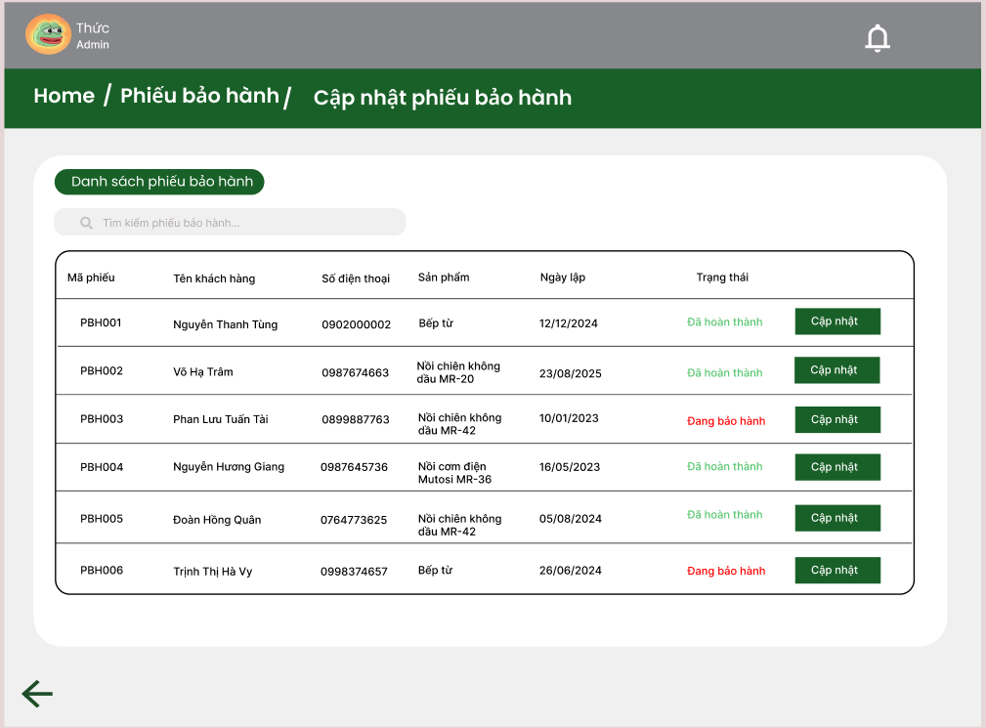

|  |  |  |  |
| --- | --- | --- | --- |
| STT | Loại | Mô tả | Ghi chú |
| 1 | Text | Hiển thị tên người đăng nhập |  |
| 2 | Link | Hiển thị như hình trên:   * Sự kiện: Click vào sẽ quay về trang chủ |  |
| 3 | Link | Hiển thị như hình trên:   * Sự kiện: Click vào sẽ quay lại màn hình chính “Quản lý đơn nhập hàng” |  |
| 4 | Text | Hiển thị cứng “Cập nhất phiếu bảo hành” |  |
| 5 | Text | Hiển thị cứng “Danh sách phiếu bảo hành” |  |
| 6 | Input | Hiển thị khung tìm kiếm   * Sự kiện: Nhập mã phiếu, tên khách hàng, số điện thoại * Thành công: Hiển thị phiếu đã nhập * Thất bại: Hiển thị thông báo thất bại |  |
| 7 | Table | Hiển thị danh sách các đơn nhập hàng  Gồm các cột dữ liệu sau:  1. Mã phiếu: Text (vd: NH001)  2.Tên khách hàng  3.Số điện thoại: number  4.Sản phẩm  5.Ngày lập  6.Tình trạng: trạng thái thanh toán   * Style * Đã hoàn thành: Green * Đang bảo hành: Red   7.Ô trống: Nút “Cập nhật” |  |
| 8 | Button | Hiển thị như trên hình   * Sự kiện: Khi bấm vô sẽ hiển thị chi tiết đơn hàng đó |  |
| 9 | Button | Hiển thị như trên hình  Sự kiện: Khi bấm vô sẽ quay lại màn hình chính của “Quản lý đơn nhập hàng” |  |

#### Chi tiết cập nhật phiếu bảo hành

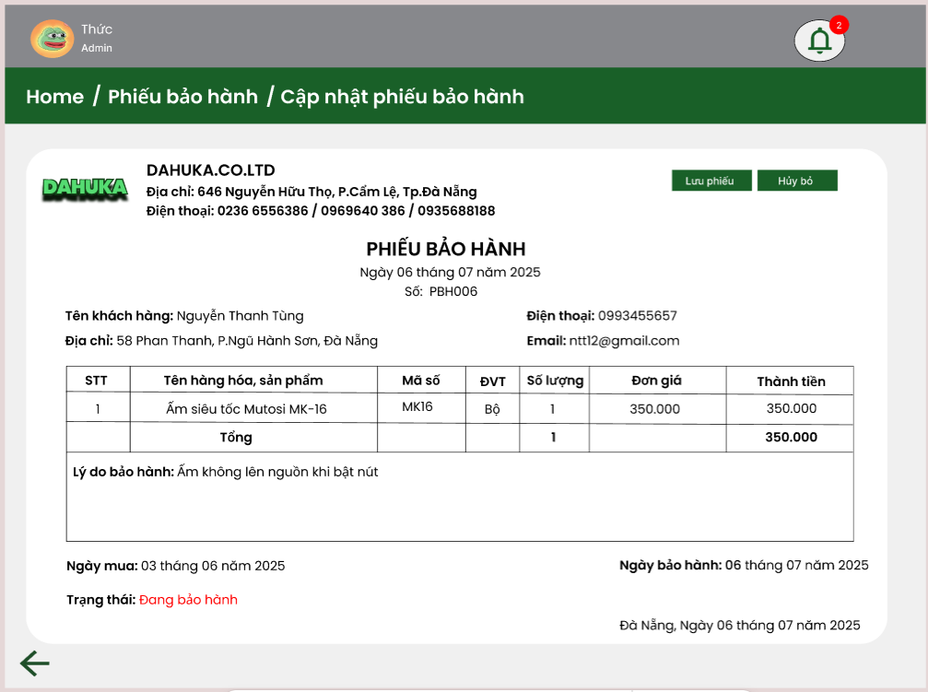

16

5

9

10

12

11

13

8

15

3

4

17

1

6

14

2

7

|  |  |  |  |
| --- | --- | --- | --- |
| STT | Loại | Mô tả | Ghi chú |
| 1 | Info | Thông tin người dùng:   * Hiển thị avatar, tên và vai trò người dùng |  |
| 2 | Link | Hiển thị như hình trên   * Sự kiện: Khi click vào sẽ quay về trang chủ |  |
| 3 | Link | Hiển thị như hình trên   * Sự kiện: Khi click vào sẽ quay về màn hính chính “Phiếu bảo hành” |  |
| 4 | Text | Hiển thị cứng “Cập nhật phiếu bảo hành” |  |
| 5 | Text | Hiển thị cứng các thông tin của doanh nghiệp như hình, gồm: Logo, Địa chỉ, Điện thoại |  |
| 6 | Button | Hiển thị như hình trên   * Sự kiện: Khi bấm vào * Thàh công: thông báo thành công * Thất bại: Thông báo thất bại |  |
| 7 | Button | Hiển thị như hình trên   * Sự kiện: Khi bấm vào sẽ cảnh báo huỷ * Có: Sẽ quay lại màn hình chính * Không: Tiếp tục cập nhật |  |
| 8 | Text Group | Thông tin định danh phiếu   * Tiêu đề: Phiếu bảo hành * Ngày: Ngày tạo hoá đơn * Số: Số phiếu |  |
| 9 | Text Group | Thông tin khách hàng  Hiển thị: Tên khách hàng, Địa chỉ, Điẹn thoại, Email |  |
| 10 | Table | Hiển thị sản phẩm bảo hành  Gồm: Tên sản phẩm hàng hoá, Mã số,ĐVT, Số lượng, Đơn giá, Thành tiền  Thành tiền=Số lượng*Đơn giá |  |
| 11 | Text | Hiển thị “Tổng” của số lượng và thành tiền |  |
| 12 | Text | Hiển thị “Lý do bảo hành” |  |
| 13 | Date | Hiển thị ngày mua |  |
| 14 | Date | Hiển thị ngày bảo hành |  |
| 15 | Text | Hiển thị trạng thái  Style   * Đã bảo hành: Green * Đang bảo hành: Red |  |
| 16 | Date | Hiển thị ngày mặc định(today) |  |
| 17 | Button | Hiển thị như hình trên   * Sự kiện: Khi bấm vào sẽ quay lại màn hính chính của “Phiếu bảo hành” |  |

#### 

#### Màn hình xoá phiếu bảo hành

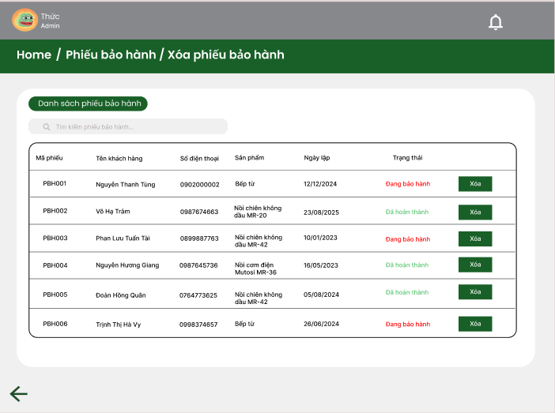

2

7

8

3

9

1

4

5

6

|  |  |  |  |
| --- | --- | --- | --- |
| STT | Loại | Mô tả | Ghi chú |
| 1 | Text | Hiển thị tên người đăng nhập |  |
| 2 | Link | Hiển thị như hình trên:   * Sự kiện: Khi bấm vô sẽ quay lại màn hình trang chủ |  |
| 3 | Link | Hiển thị như hình trên:  Sự kiện: Khi bấm vô sẽ quay lại màn hình chính “Phiếu bảo hành” |  |
| 4 | Text | Hiển thị cứng “Xoá phiếu bảo hành” |  |
| 5 | Text | Hiển thị cứng “Danh sách phiếu bảo hành” |  |
| 6 | Input | Hiển thị khung tìm kiếm   * Sự kiện: Nhập mã phiếu, tên khách hàng, số điện thoại cần tìm * Thành công: Hiển thị đơn đã nhập * Thất bại: Hiển thị thông báo thất bại |  |
| 7 | Table | Hiển thị danh sách các đơn nhập hàng  Gồm các cột dữ liệu sau:  1. Mã phiếu: Text (vd: NH001)  2.Tên khách hàng  3.Số điện thoại: number  4.Sản phẩm  5.Ngày lập  6.Tình trạng: trạng thái thanh toán   * Style * Đã hoàn thành: Green * Đang bảo hành: Red   7.Ô trống: Nút “Cập nhật” |  |
| 8 | Button | Hiển thị như trên hình   * Sự kiện: Khi bấm chọn * Đơn Đã hoàn thành: thông báo xoá thành công * Đơn Đang bảo hành: cảnh báo không thể xoá |  |
| 9 | Button | Hiển thị như trên hình  Sự kiện: Khi bấm vô sẽ quay lại màn hình chính của “Phiếu bảo hành” |  |

#### Màn hình chi tiết đã duyệt/từ chối yêu cầu trả hàng

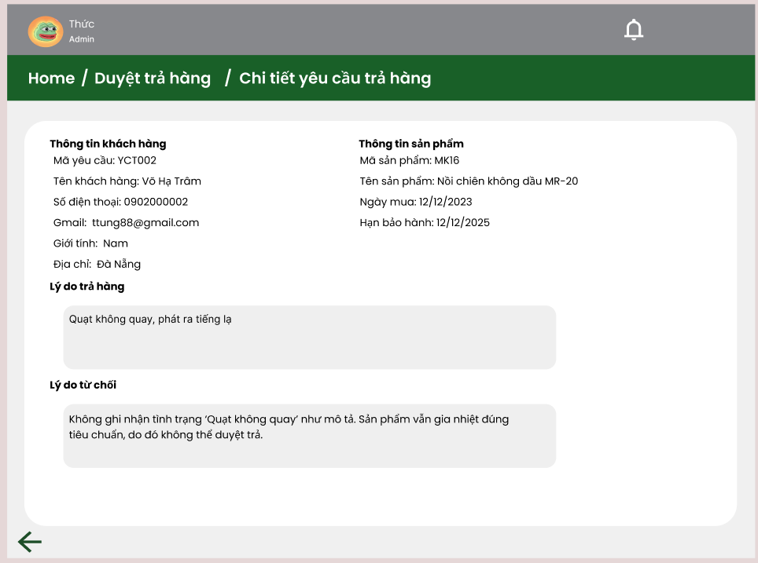

1

6

5

7

4

9

3

2

8

|  |  |  |  |
| --- | --- | --- | --- |
| STT | Loại | Mô tả | Ghi chú |
| 1 | Text | Hiển thị tên người đăng nhập |  |
| 2 | Link | Hiển thị như hình trên:  Sự kiện: Khi bấm vô sẽ quay lại màn hình trang chủ |  |
| 3 | Link | Hiển thị như hình trên:  Sự kiện: Khi bấm vô sẽ quay lại màn hình chính “Duyệt trả hàng |  |
| 4 | Text | Hiển thị cứng “Chi tiết yêu cầu trả hàng” |  |
| 5 | Text Group | Hiển thị tiêu đề “Thông tin khách hàng” Gồm các thông tin: Mã yêu cầu, Tên khách hàng, Số điện thoại, Mail, Giới tính, Địa chỉ |  |
| 6 | Text Group | Hiển thị tiêu đề “Thông tin sản phẩm”  Gồm các thông tin: Mã sản phẩm, Tên sản phẩm, Ngày mua, Hạn bảo hành |  |
| 7 | Text | Hiển thị tiêu đề “Lý do trả hàng”  Hiển thị khung lý do trả hàng |  |
| 8 | Text | Hiển thị tiêu đề “Ghi chú duyệt” / “Lý do từ chối”  Hiển thị khung ghi chú duyệt/ lý do từ chối |  |
| 9 | Button | Hiển thị như hình trên   * Sự kiện: Khi bấm vô sẽ quay lại màn hình chính “Duyệt trả hàng” |  |

#### Màn hình chi tiết chờ duyệt yêu cầu trả hàng

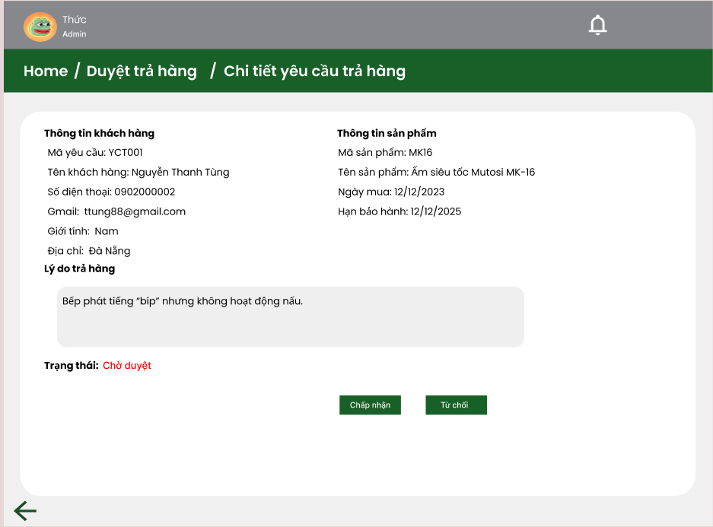

4

6

10

9

2

8

1

7

3

5

11

|  |  |  |  |
| --- | --- | --- | --- |
| STT | Loại | Mô tả | Ghi chú |
| 1 | Text | Hiển thị tên người đăng nhập |  |
| 2 | Link | Hiển thị như hình trên:  Sự kiện: Khi bấm vô sẽ quay lại màn hình trang chủ |  |
| 3 | Link | Hiển thị như hình trên:  Sự kiện: Khi bấm vô sẽ quay lại màn hình chính “Duyệt trả hàng |  |
| 4 | Text | Hiển thị cứng “Chi tiết yêu cầu trả hàng” |  |
| 5 | Text Group | Hiển thị tiêu đề “Thông tin khách hàng” Gồm các thông tin: Mã yêu cầu, Tên khách hàng, Số điện thoại, Mail, Giới tính, Địa chỉ |  |
| 6 | Text Group | Hiển thị tiêu đề “Thông tin sản phẩm”  Gồm các thông tin: Mã sản phẩm, Tên sản phẩm, Ngày mua, Hạn bảo hành |  |
| 7 | Text | Hiển thị tiêu đề “Lý do trả hàng”  Hiển thị khung lý do trả hàng |  |
| 8 | Text | Hiển thị trạng thái |  |
| 9 | Button | Hiển thị như hình   * Sự kiện: Khi bấm vào sẽ hiển thị khung để nhập ghi chú duyệt |  |
| 10 | Button | Hiển thị như hình trên   * Sự kiện: Khi bấm vào sẽ hiển thị khung để nhập lý do từ chối |  |
| 11 | Button | Hiển thị như hình trên   * Sự kiện: Khi bấm vô sẽ quay lại màn hình chính “Duyệt trả hàng” |  |

#### Khung nhập phê duyệt / lý do từ chối trả hàng

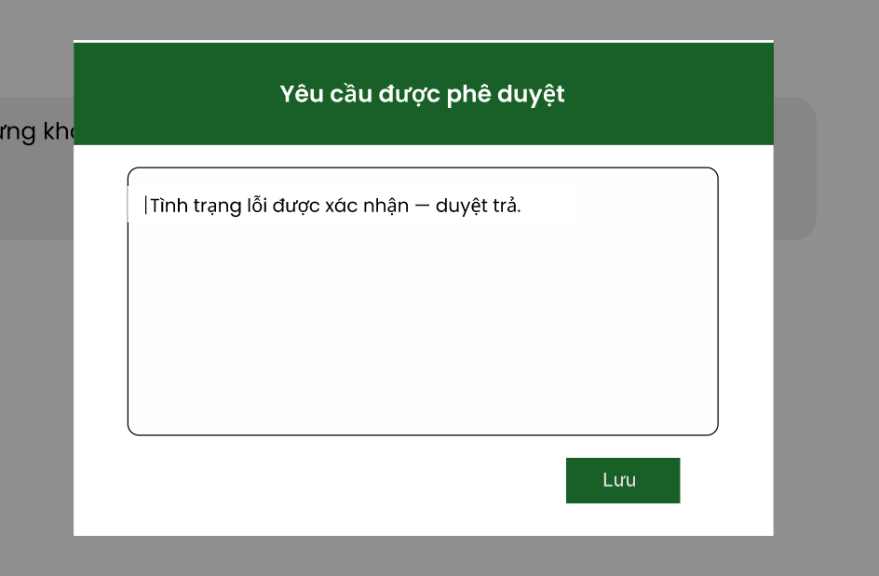

3

2

1

|  |  |  |  |
| --- | --- | --- | --- |
| STT | Loại | Mô tả | Ghi chú |
| 1 | Text | Hiển thị cứng như hình “Yêu cầu được phê duyệt” / “Lý do từ chối” |  |
| 2 | Text | Hiển thị khung nhập |  |
| 3 | Button | Hiển thị như hình   * Sự kiện: Khi bấm vào hiển thị thông báo thành công/thất bại |  |

#### Màn hình chính của đơn trả hàng

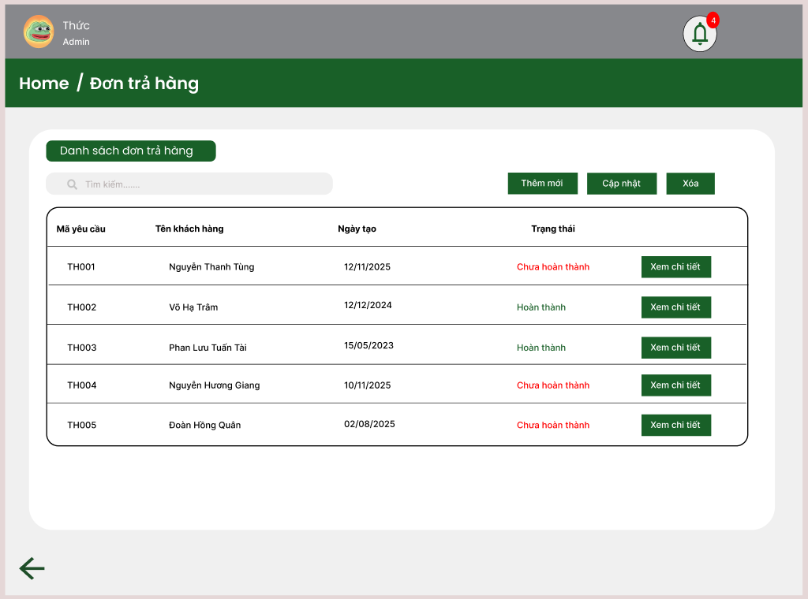

10

3

3

6

4

2

5

1

7

8

9

11

|  |  |  |  |
| --- | --- | --- | --- |
| STT | Loại | Mô tả | Ghi chú |
| 1 | Text | Hiển thị tên người đăng nhập |  |
| 2 | Link | Hiển thị như hình trên:   * Sự kiện: Khi bấm vô sẽ quay lại màn hình trang chủ |  |
| 3 | Text | Hiển thị cứng “Đơn trả hàng” |  |
| 4 | Text | Hiển thị cứng “Danh sách đơn trả hàng” |  |
| 5 | Input | Hiển thị khung tìm kiếm   * Sự kiện: Nhập mã phiếu hoặc tên khách hàng, bấm enter * Thành công: Hiển thị đơn đã nhập * Thất bại: Hiển thị thông báo thất bại |  |
| 6 | Button | Hiển thị như hình trên   * Sự kiện: Khi bấm vô hiển thị màn hình lập phiếu mới |  |
| 7 | Button | Hiển thị như hình trên   * Sự kiện: Khi bấm vô sẽ hiển thị màn hình “Danh sách cập đơn trả hàng” |  |
| 8 | Button | Hiển thị như hình trên   * Sự kiện: Khi bấm vô sẽ hiển thị màn hình “Danh sách xoá đơn trả hàng” |  |
| 9 | Button | Hiển thị nút “xem chi tiết” ở từng dòng như hình trên   * Sự kiện: Khi bấm sẽ hiện đúng “Chi tiết đơn trả hàng” của đúng đơn đã chọn |  |
| 10 | Table | Hiển thị danh sách các đơn nhập hàng  Gồm các cột dữ liệu sau:  1. Mã yêu cầu: Text (vd: PBH001)  2. Tên khách hàng  3. Ngày tạo: ngày tạo đơn  4. Trạng thái   * Style * Hoàn thành: Green * Chưa hoàn thành: Red   5.Ô trống: Nút “Xem chi tiết” |  |
| 11 | Button | Hiển thị như trên hình   * Sự kiện: Khi bấm vô sẽ quay lại màn hình chính của “Đơn trả hàng” |  |

#### Màn hình chi tiết đơn trả hàng

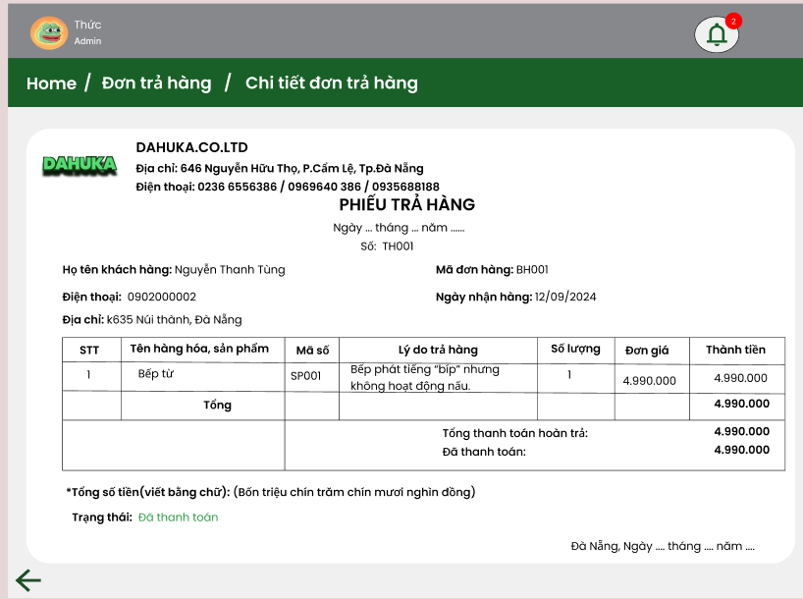

7

10

6

4

11

9

5

8

13

12

2

1

3

|  |  |  |  |
| --- | --- | --- | --- |
| STT | Loại | Mô tả | Ghi chú |
| 1 | Info | Thông tin người dùng:   * Hiển thị avatar, tên và vai trò người dùng |  |
| 2 | Link | Hiển thị như hình trên   * Sự kiện: Khi click vào sẽ quay về trang chủ |  |
| 3 | Link | Hiển thị như hình trên   * Sự kiện: Khi click vào sẽ quay về màn hính chính “Đơn trả hàng” |  |
| 4 | Text | Hiển thị cứng “Chi tiết đơn trả hàng” |  |
| 5 | Text | Hiển thị cứng các thông tin của doanh nghiệp như hình, gồm: Logo, Địa chỉ, Điện thoại |  |
| 6 | Text Group | Thông tin định danh phiếu   * Tiêu đề: Phiếu bảo hành * Ngày: Ngày tạo hoá đơn * Số: Số phiếu |  |
| 7 | Text Group | Thông tin khách hàng  Hiển thị: Tên khách hàng, Địa chỉ, Điện thoại, Mã đơn hàng, Ngày nhận hàng |  |
| 8 | Table | Hiển thị sản phẩm bảo hành  Gồm: Tên sản phẩm hàng hoá, Mã số,Lý do trả hàng, Số lượng, Đơn giá, Thành tiền  Thành tiền=Số lượng*Đơn giá |  |
| 9 | Text | Hiển thị “Tổng” của số lượng và thành tiền |  |
| 10 | Text | Hiển thị “Tổng thanh toán hoàn trả” và “Đã thanh toán” |  |
| 11 | Text Group | Hiển thị “Tổng số tiền (Viết bằng chữ)” và “Trạng thái”  Style (Trạng thái)   * Đã hoàn thành: Green * Chua hoàn thành: Red |  |
| 12 | Date | Hiển thị ngày mặc định(today) |  |
| 13 | Button | Hiển thị như hình trên   * Sự kiện: Khi bấm vào sẽ quay lại màn hính chính của “Đơn trả hàng” |  |

#### Màn hình tạo phiếu trả hàng

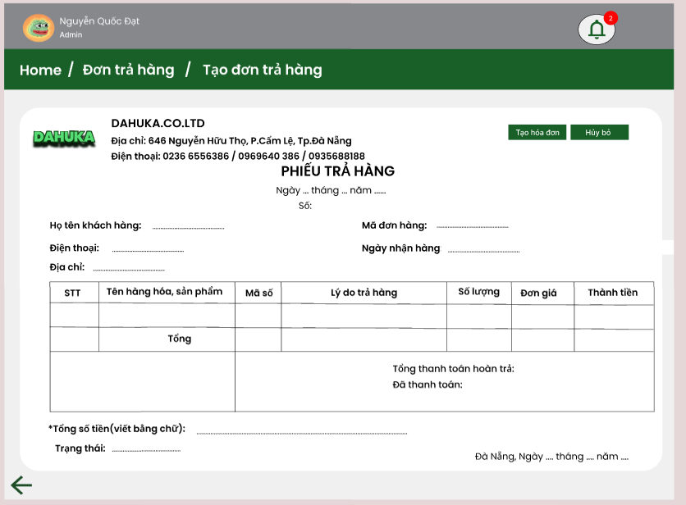

4

10

12

13

9

11

7

1

6

8

15

2

3

14

5

|  |  |  |  |
| --- | --- | --- | --- |
| STT | Loại | Mô tả | Ghi chú |
| 1 | Info | Thông tin người dùng:   * Hiển thị avatar, tên và vai trò người dùng |  |
| 2 | Link | Hiển thị như hình trên   * Sự kiện: Khi click vào sẽ quay về trang chủ |  |
| 3 | Link | Hiển thị như hình trên   * Sự kiện: Khi click vào sẽ quay về màn hính chính “Đơn trả hàng” |  |
| 4 | Text | Hiển thị cứng “Tạo đơn trả hàng” |  |
| 5 | Text | Hiển thị cứng các thông tin của doanh nghiệp như hình, gồm: Logo, Địa chỉ, Điện thoại |  |
| 6 | Button | Hiển thị như hình trên   * Sự kiện: Khi bấm vào * Thành công: thông báo và in hoá đơn * Thất bại: Thông báo và quay lại màn hình chính |  |
| 7 | Button | Hiển thị như hình trên   * Sự kiện: Khi bấm vào sẽ cảnh báo huỷ * Có: quay lại màn hình chính * Không: tiếp tục tạo |  |
| 8 | Text Group | Thông tin định danh phiếu   * Tiêu đề: Phiếu bảo hành * Ngày: Ngày tạo hoá đơn * Số: Số phiếu |  |
| 9 | Text Group | Thông tin khách hàng  Hiển thị: Tên khách hàng, Địa chỉ, Điện thoại, Mã đơn hàng, Ngày nhận hàng |  |
| 10 | Table | Hiển thị danh sách sản phẩm trả hàng  Gồm: Tên sản phẩm hàng hoá, Mã số,Lý do trả hàng, Số lượng, Đơn giá, Thành tiền  Thành tiền=Số lượng*Đơn giá |  |
| 11 | Text | Hiển thị “Tổng” của số lượng và thành tiền |  |
| 12 | Text | Hiển thị “Tổng thanh toán hoàn trả” và “Đã thanh toán” |  |
| 13 | Text Group | Hiển thị “Tổng số tiền (Viết bằng chữ)” và “Trạng thái”  Style (Trạng thái)   * Đã hoàn thành: Green * Chua hoàn thành: Red |  |
| 14 | Date | Hiển thị ngày mặc định(today) |  |
| 15 | Button | Hiển thị như hình trên   * Sự kiện: Khi bấm vào sẽ quay lại màn hính chính của “Đơn trả hàng” |  |

#### 

#### 

#### Màn hình cập nhật đơn trả hàng

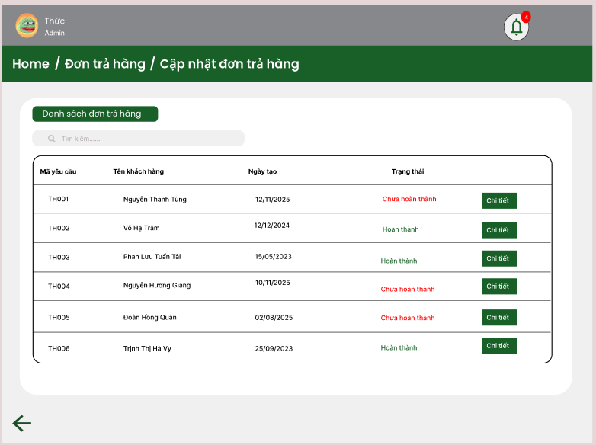

6

7

5

9

8

2

3

1

4

|  |  |  |  |
| --- | --- | --- | --- |
| STT | Loại | Mô tả | Ghi chú |
| 1 | Text | Hiển thị tên người đăng nhập |  |
| 2 | Link | Hiển thị như hình trên:   * Sự kiện: Khi bấm vô sẽ quay lại màn hình trang chủ |  |
| 3 | Link | Hiển thị như hình trên:  Sự kiện: Khi bấm vô sẽ quay lại màn hình chính “Đơn trả hàng” |  |
| 4 | Text | Hiển thị cứng “Cập nhật đơn trả hàng” |  |
| 5 | Text | Hiển thị cứng “Danh sách đơn trả hàng” |  |
| 6 | Input | Hiển thị khung tìm kiếm   * Sự kiện: Nhập mã phiếu, tên khách hàng, số điện thoại cần tìm * Thành công: Hiển thị đơn đã nhập * Thất bại: Hiển thị thông báo thất bại |  |
| 7 | Table | Hiển thị danh sách các đơn trả hàng  Gồm các cột dữ liệu sau:  1. Mã yêu cầu: Text (vd: PBH001)  2. Tên khách hàng  3. Ngày tạo: ngày tạo đơn  4. Trạng thái   * Style * Hoàn thành: Green * Chưa hoàn thành: Red   5.Ô trống: Nút “Xem chi tiết” |  |
| 8 | Button | Hiển thị như trên hình   * Sự kiện: Hiển thị chi tiết đơn cập nhật |  |
| 9 | Button | Hiển thị như trên hình  Sự kiện: Khi bấm vô sẽ quay lại màn hình chính của “Đơn trả hàng” |  |

#### Chi tiếp cập nhật đơn trả hàng

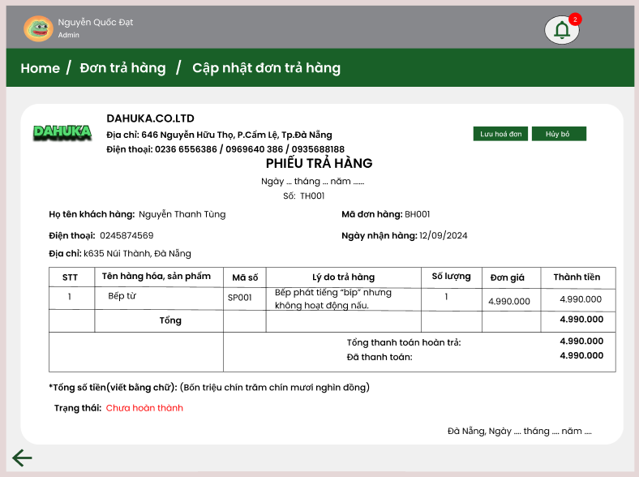

9

6

7

4

11

8

10

14

2

12

13

5

1

15

3

|  |  |  |  |
| --- | --- | --- | --- |
| STT | Loại | Mô tả | Ghi chú |
| 1 | Info | Thông tin người dùng:   * Hiển thị avatar, tên và vai trò người dùng |  |
| 2 | Link | Hiển thị như hình trên   * Sự kiện: Khi click vào sẽ quay về trang chủ |  |
| 3 | Link | Hiển thị như hình trên   * Sự kiện: Khi click vào sẽ quay về màn hính chính “Đơn trả hàng” |  |
| 4 | Text | Hiển thị cứng “Cập nhật đơn trả hàng” |  |
| 5 | Text | Hiển thị cứng các thông tin của doanh nghiệp như hình, gồm: Logo, Địa chỉ, Điện thoại |  |
| 6 | Button | Hiển thị như hình trên   * Sự kiện: Khi bấm vào * Thàh công: thông báo thành công * Thất bại: Thông báo thất bại |  |
| 7 | Button | Hiển thị như hình trên   * Sự kiện: Khi bấm vào sẽ cảnh báo huỷ * Có: Sẽ quay lại màn hình chính * Không: Tiếp tục cập nhật |  |
| 8 | Text Group | Thông tin định danh phiếu   * Tiêu đề: Phiếu trả hàng * Ngày: Ngày tạo phiếu * Số: Số phiếu |  |
| 9 | Text Group | Thông tin khách hàng  Hiển thị: Tên khách hàng, Địa chỉ, Điện thoại, Mã đơn hàng, Ngày nhận hàng |  |
| 10 | Table | Hiển thị danh sách sản phẩm trả hàng  Gồm: Tên sản phẩm hàng hoá, Mã số,Lý do trả hàng, Số lượng, Đơn giá, Thành tiền  Thành tiền=Số lượng*Đơn giá |  |
| 11 | Text | Hiển thị “Tổng” của số lượng và thành tiền |  |
| 12 | Text Group | Hiển thị “Tổng thanh toán hoàn trả” và “Đã thanh toán” |  |
| 13 | Text Group | Hiển thị “Tổng số tiền (Viết bằng chữ)” và “Trạng thái”  Style (Trạng thái)   * Đã hoàn thành: Green   Chua hoàn thành: Red |  |
| 14 | Date | * Hiển thị ngày mặc định(today) |  |
| 15 | Button | Hiển thị như hình trên  Sự kiện: Khi bấm vào sẽ quay lại màn hính chính của “Đơn trả hàng” |  |

#### 

#### Màn hình xoá đơn trả hàng

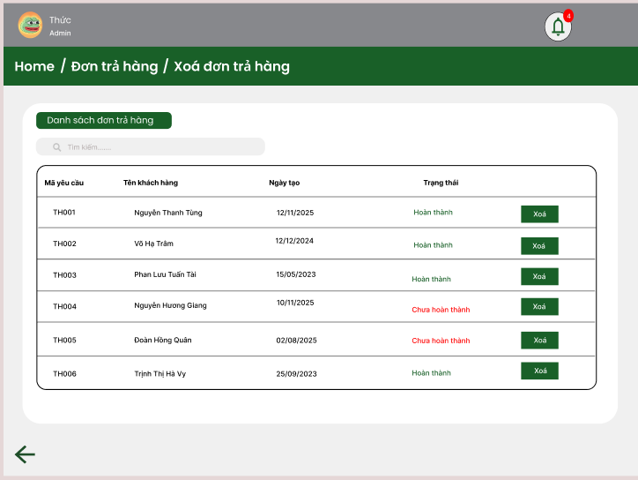

8

1

7

3

4

2

5

6

9

|  |  |  |  |
| --- | --- | --- | --- |
| STT | Loại | Mô tả | Ghi chú |
| 1 | Info | Hiển thị tên người đăng nhập |  |
| 2 | Link | Hiển thị như hình trên:   * Sự kiện: Khi bấm vô sẽ quay lại màn hình trang chủ |  |
| 3 | Link | Hiển thị như hình trên:  Sự kiện: Khi bấm vô sẽ quay lại màn hình chính “Đơn trả hàng” |  |
| 4 | Text | Hiển thị cứng “Xoá đơn trả hàng” |  |
| 5 | Text | Hiển thị cứng “Danh sách đơn trả hàng” |  |
| 6 | Input | Hiển thị khung tìm kiếm   * Sự kiện: Nhập mã yêu cầu, tên khách hàng, số điện thoại cần tìm * Thành công: Hiển thị đơn đã nhập * Thất bại: Hiển thị thông báo thất bại |  |
| 7 | Table | Hiển thị danh sách các đơn trả hàng  Gồm các cột dữ liệu sau:  1. Mã yêu cầu: Text (vd: PBH001)  2. Tên khách hàng  3. Ngày tạo: ngày tạo đơn  4. Trạng thái   * Style * Hoàn thành: Green * Chưa hoàn thành: Red   5.Ô trống: Nút “Xem chi tiết” |  |
| 8 | Button | Hiển thị như trên hình   * Sự kiện: Khi bấm chọn * Đơn Hoàn thành: thông báo xoá thành công * Đơn Chưa hoàn thành: cảnh báo không thể xoá |  |
| 9 | Button | Hiển thị như trên hình  Sự kiện: Khi bấm vô sẽ quay lại màn hình chính của “Phiếu bảo hành” |  |

#### Màn hình chờ

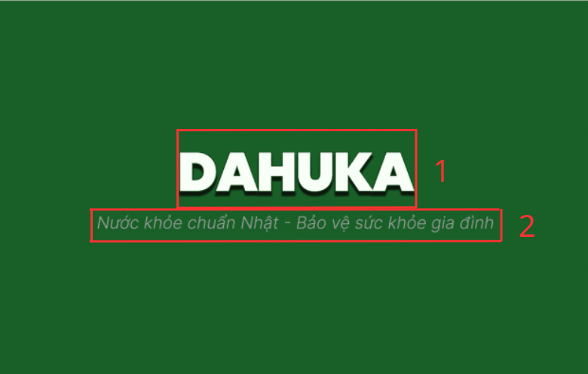

*Màn hình chờ*

|  |  |  |
| --- | --- | --- |
| No | Loại | Mô tả |
| 1 | Text | Hiển thị như hình trên |
| 2 | Text | Hiển thị như hình trên |

*Bảng đặc tả màn hình chở*

#### Màn hình chọn người dùng

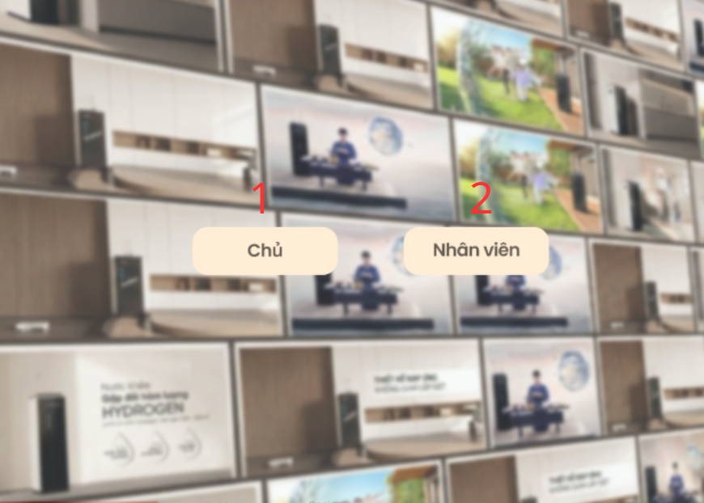

|  |  |  |
| --- | --- | --- |
| No | Loại | Mô tả |
| 1 | Button | Hiển thị như hình trên  Sự kiện: Khi nhấn vào thì hiển thị Giao diện Admin |
| 2 | Button | Hiển thị như hình trên  Sự kiện: Khi nhấn vào thì hiển thị Giao diện Staff |

*Bảng đặc tả màn hình chọn người dùng*

#### Màn hình đăng nhập chủ

*Màn hình đăng nhập của chủ*

|  |  |  |
| --- | --- | --- |
| No | Loại | Mô tả |
| 1 | Input Text | Hiển thị ô trống nhập tên đăng nhập |
| 2 | Input Text | Hiển thị ô trống nhập tên mật khẩu |
| 3 | Button | Hiển thị như hình trên  Sự kiện: Khi nhấn vào thì hiển thị màn hình Chức năng Nếu nhập sai mật khẩu -> báo lỗi |
| 4 | Text | Hiển thị như hình trên |
| 5 | Text | Hiển thị cứng như hình trên |

*Bảng đặc tả màn hình đăng nhập của chủ*

#### Màn hình trang chủ

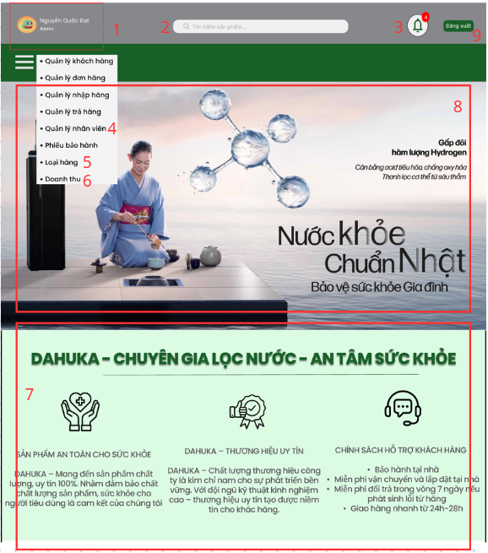

|  |  |  |
| --- | --- | --- |
| No | Loại | Mô tả |
| 1 | Text | Hiển thị cứng “Admin Nguyễn Quốc Đạt” |
| 2 | Input Text | Hiển thị ô trống nhập tên sản phẩm |
| 3 | Button | Hiển thị như hình trên  Sự kiện: Khi nhấn vào thì hiển thị pop up thông báo |
| 4 | Button | Hiển thị như hình trên  Sự kiện: Khi nhấn vào thì hiển thị màn hình nhân viên |
| 5 | Button | Hiển thị như hình trên  Sự kiện: Khi nhấn vào thì hiển thị màn hình loại hàng/ sản phẩm |
| 6 | Button | Hiển thị như hình trên  Sự kiện: Khi nhấn vào thì hiển thị màn hình doanh thu |
| 7 | Text | Hiển thị như hình trên |
| 8 | Image | Hiển thị như hình trên |
| 9 | Button | Hiển thị như hình trên Sự kiện: Khi nhấn vào hiển thị màn hình Chọn người dùng |

*Bảng đặc tả màn hình trang chủ*

#### Màn hình loại hàng

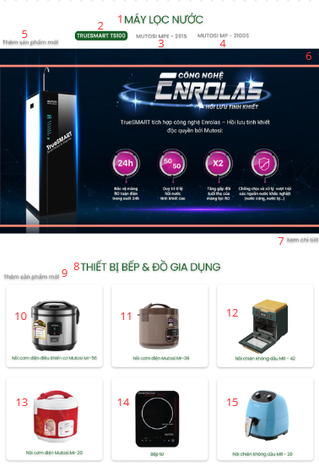

|  |  |  |
| --- | --- | --- |
| No | Loại | Mô tả |
| 1 | Text | Hiển thị như trên |
| 2 | Button | Hiển thị như hình trên  Sự kiện: Khi nhấn vào thì hiển thị màn hình cùng ảnh sản phẩm |
| 3 | Button | Hiển thị như hình trên  Sự kiện: Khi nhấn vào thì hiển thị màn hình cùng ảnh sản phẩm |
| 4 | Button | Hiển thị như hình trên  Sự kiện: Khi nhấn vào thì hiển thị màn hình cùng ảnh sản phẩm |
| 5 | Button | Hiển thị như hình trên  Sự kiện: Khi nhấn vào thì hiển thị màn hình Thêm sản phẩm mới |
| 6 | Image | Hiển thị như hình trên |
| 7 | Button | Hiển thị như hình trên  Sự kiện: Khi nhấn vào thì hiển thị màn hình sản phẩm chi tiết |
| 8 | Text | Hiển thị như trên |
| 9 | Button | Hiển thị như hình trên  Sự kiện: Khi nhấn vào thì hiển thị màn hìnhThêm sản phẩm mới |
| 10 | Button | Hiển thị như hình trên  Sự kiện: Khi nhấn vào thì hiển thị màn hình sản phẩm chi tiết |
| 11 | Button | Hiển thị như hình trên  Sự kiện: Khi nhấn vào thì hiển thị màn hình sản phẩm chi tiết |
| 12 | Button | Hiển thị như hình trên  Sự kiện: Khi nhấn vào thì hiển thị màn hình sản phẩm chi tiết |
| 13 | Button | Hiển thị như hình trên  Sự kiện: Khi nhấn vào thì hiển thị màn hình sản phẩm chi tiết |
| 14 | Button | Hiển thị như hình trên  Sự kiện: Khi nhấn vào thì hiển thị màn hình sản phẩm chi tiết |
| 15 | Button | Hiển thị như hình trên  Sự kiện: Khi nhấn vào thì hiển thị màn hình sản phẩm chi tiết |

*Bảng đặc tả màn hình Loại hàng*

#### 

#### Màn hình thêm sản phẩm mới

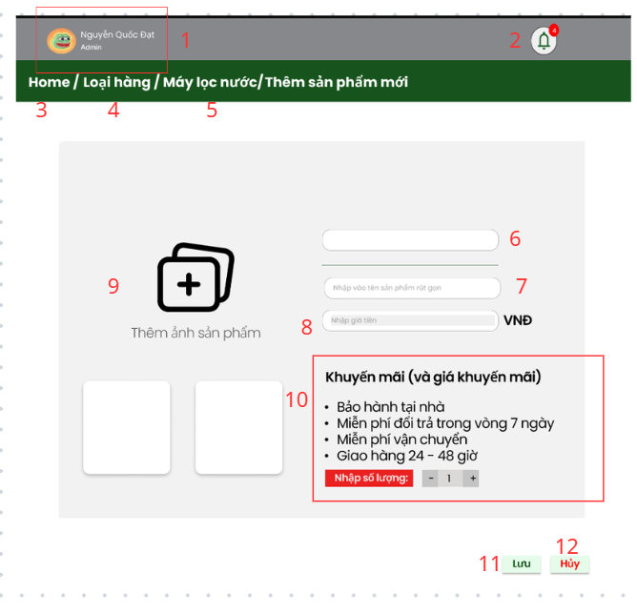

*Màn hình thêm sản phẩm mới*

|  |  |  |
| --- | --- | --- |
| No | Loại | Mô tả |
| 1 | Text | Hiển thị cứng “Admin Nguyễn Quốc Đạt” |
| 2 | Button | Hiển thị như hình trên  Sự kiện: Khi nhấn vào thì hiển thị pop up thông báo |
| 3 | Button | Hiển thị như hình trên  Sự kiện: Khi nhấn vào thì hiển thị màn hình Trang chủ |
| 4 | Button | Hiển thị như hình trên  Sự kiện: Khi nhấn vào thì hiển thị màn hình Loại hàng |
| 5 | Button | Hiển thị như hình trên  Sự kiện: Khi nhấn vào thì hiển thị màn hình Máy lọc nước |
| 6 | Input Text | Hiển thị ô trống nhập tên sản phẩm |
| 7 | Input Text | Hiển thị ô trống nhập tên sản phẩm rút gọn |
| 8 | Input Text | Hiển thị ô trống nhập giá sản phẩm |
| 9 | Button | Hiển thị như hình trên  Sự kiện: Khi nhấn vào thì hiển thị màn hình Thêm ảnh sản phẩm |
| 10 | Text | Hiển thị như hình trên |
| 11 | Button | Hiển thị như hình trên  Sự kiện: Khi nhấn vào thì hiển thị màn hình sản phẩm mới đã lưu Nếu bỏ trống 1 ô -> thông báo lỗi “Dữ liệu trống, không thể lưu” |
| 12 | Button | Hiển thị như hình trên  Sự kiện: Khi nhấn vào thì hiển thị màn hình sản phẩm ban đầu |

*Bảng đặc tả màn hình thêm sản phẩm mới*

#### Màn hình xem sản phẩm chi tiết

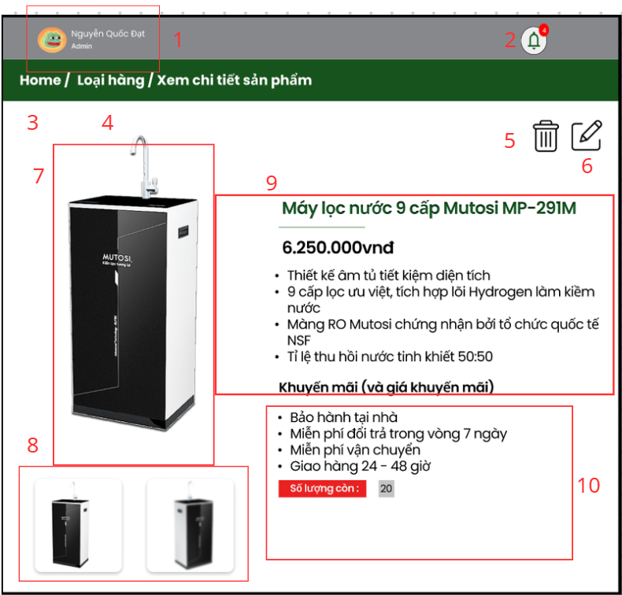

*Màn hình Xem sản phẩm chi tiết*

|  |  |  |
| --- | --- | --- |
| No | Loại | Mô tả |
| 1 | Text | Hiển thị cứng “Admin Nguyễn Quốc Đạt” |
| 2 | Button | Hiển thị như hình trên  Sự kiện: Khi nhấn vào thì hiển thị pop up thông báo |
| 3 | Button | Hiển thị như hình trên  Sự kiện: Khi nhấn vào thì hiển thị màn hình Trang chủ |
| 4 | Button | Hiển thị như hình trên  Sự kiện: Khi nhấn vào thì hiển thị màn hình Loại hàng |
| 5 | Button | Hiển thị như hình trên  Sự kiện: Khi nhấn vào thì hiển thị màn hình “Chắc chắn xóa?” |
| 6 | Button | Hiển thị như hình trên  Sự kiện: Khi nhấn vào thì hiển thị màn hình Cập nhật sản phẩm |
| 7 | Image | Hiển thị như hình trên |
| 8 | Image | Hiển thị như hình trên |
| 9 | Text | Hiển thị như hình trên |
| 10 | Text | Hiển thị như hình trên |

*Bảng đặc tả màn hình Xem sản phẩm*

#### Màn hình sửa sản phẩm

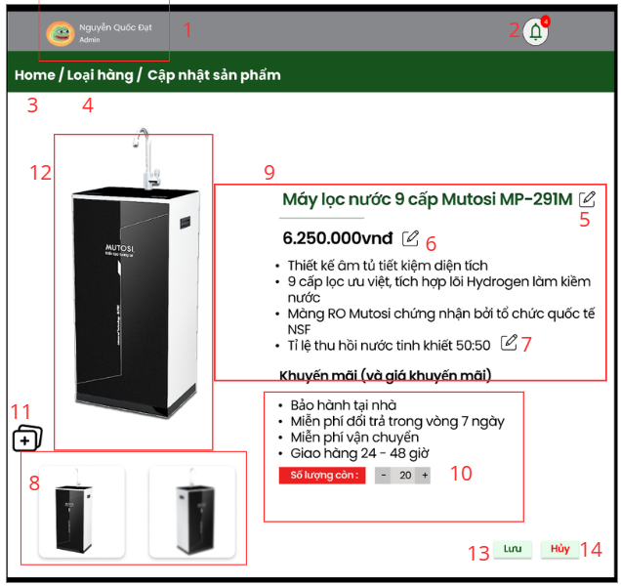

*Màn hình Sửa sản phẩm*

|  |  |  |
| --- | --- | --- |
| No | Loại | Mô tả |
| 1 | Text | Hiển thị cứng “Admin Nguyễn Quốc Đạt” |
| 2 | Button | Hiển thị như hình trên  Sự kiện: Khi nhấn vào thì hiển thị pop up thông báo |
| 3 | Button | Hiển thị như hình trên  Sự kiện: Khi nhấn vào thì hiển thị màn hình Trang chủ |
| 4 | Button | Hiển thị như hình trên  Sự kiện: Khi nhấn vào thì hiển thị màn hình Loại hàng |
| 5 | Button | Hiển thị như hình trên  Sự kiện: Khi nhấn vào thì hiển thị pop up sửa tên sản phẩm |
| 6 | Button | Hiển thị như hình trên  Sự kiện: Khi nhấn vào thì hiển thị pop up sửa giá sản phẩm |
| 7 | Button | Hiển thị như hình trên  Sự kiện: Khi nhấn vào thì hiển thị pop up sửa mô tả sản phẩm |
| 8 | Image | Hiển thị như hình trên |
| 9 | Text | Hiển thị như hình trên |
| 10 | Text | Hiển thị như hình trên |
| 11 | Button | Thêm ảnh sản phẩm mới |
| 12 | Image | Hiển thị như hình trên |
| 13 | Button | Hiển thị như hình trên  Sự kiện: Khi nhấn vào thì hiển thị màn hình Chi tiết sản phẩm đã sửa |
| 14 | Button | Hiển thị như hình trên  Sự kiện: Khi nhấn vào thì hiển thị màn hình Chi tiết sản phẩm đã sửa |

*Bảng đặc tả màn hình Sửa sản phẩm*

#### Màn hình Pop-up sửa tên sản phẩm

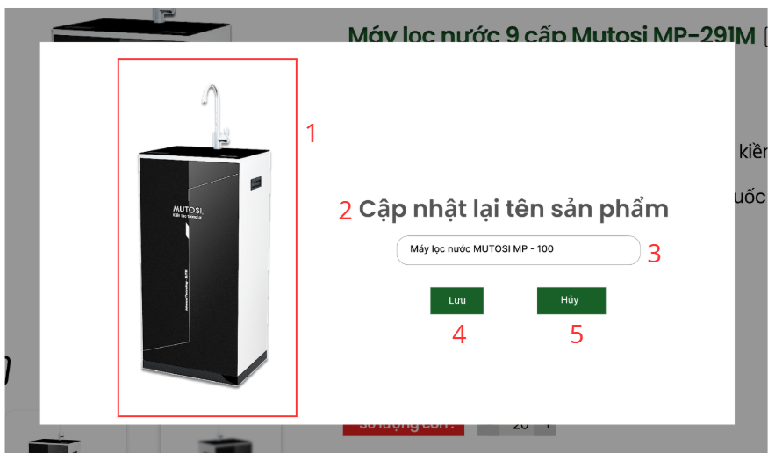

*Pop up sửa tên sản phẩm*

|  |  |  |
| --- | --- | --- |
| No | Loại | Mô tả |
| 1 | Image | Hiển thị như hình trên |
| 2 | Text | Hiển thị như hình trên |
| 3 | Input | Nhập vào tên sản phẩm mới |
| 4 | Button | Hiển thị như hình trên  Sự kiện: Khi nhấn vào thì hiển thị màn hình xem chi tiết đã sửa Nếu dữ liệu bỏ trống -> thông báo lỗi “Dữ liệu trống, không thể lưu” |
| 5 | Button | Hiển thị như hình trên  Sự kiện: Khi nhấn vào thì hiển thị màn hình xem chi tiết như cũ |

*Bảng đặc tả pop up sửa sản phẩm*

#### Màn hình Pop-up xóa sản phẩm

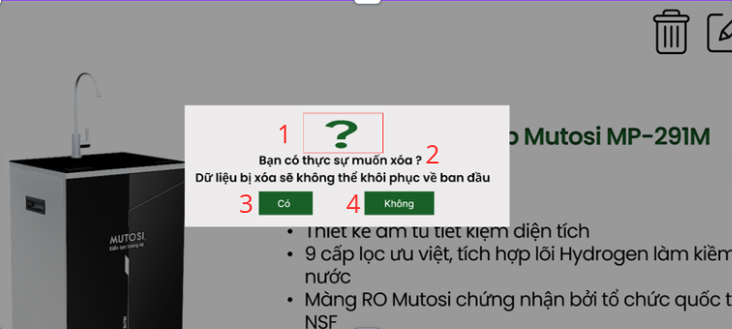

*Pop up Xóa sản phẩm*

|  |  |  |
| --- | --- | --- |
| STT | Loại | Mô tả |
| 1 | Text | Hiển thị như hình trên |
| 2 | Text | Hiển thị như hình trên |
| 3 | Button | Hiển thị như hình trên  Sự kiện: Khi nhấn vào thì hiển thị màn hình trang chủ loại hàng |
| 4 | Button | Hiển thị như hình trên  Sự kiện: Khi nhấn vào thì hiển thị màn hình xem chi tiết |

*Bảng đặc tả Pop up Xóa sản phẩm*

#### Màn hình quản lý nhân viên

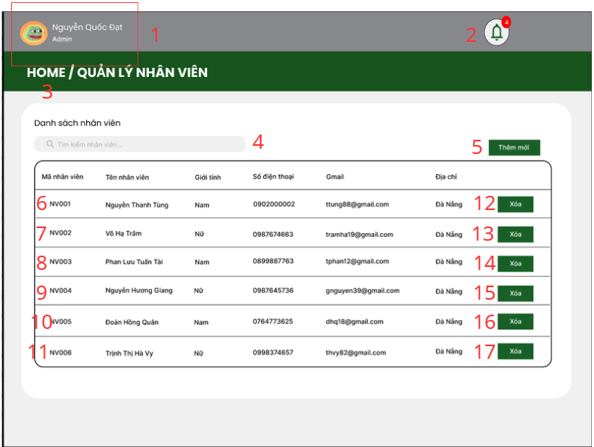

*Màn hình Quản lý nhân viên*

|  |  |  |
| --- | --- | --- |
| No | Loại | Mô tả |
| 1 | Text | Hiển thị cứng “Admin Nguyễn Quốc Đạt” |
| 2 | Button | Hiển thị như hình trên  Sự kiện: Khi nhấn vào thì hiển thị pop up thông báo |
| 3 | Button | Hiển thị như hình trên  Sự kiện: Khi nhấn vào thì hiển thị màn hình Trang chủ |
| 4 | Input | Nhập vào tên sản phẩm cần tìm Nếu không tồn tại-> thông báo lỗi “Nhân viên không tồn tại” |
| 5 | Button | Hiển thị như hình trên  Sự kiện: Khi nhấn vào thì hiển thị màn hình Thêm nhân viên mới |
| 6 | Button | Hiển thị như hình trên  Sự kiện: Khi nhấn vào thì hiển thị màn hình Xem chi tiết nhân viên |
| 7 | Button | Hiển thị như hình trên  Sự kiện: Khi nhấn vào thì hiển thị màn hình Xem chi tiết nhân viên |
| 8 | Button | Hiển thị như hình trên  Sự kiện: Khi nhấn vào thì hiển thị màn hình Xem chi tiết nhân viên |
| 9 | Button | Hiển thị như hình trên  Sự kiện: Khi nhấn vào thì hiển thị màn hình Xem chi tiết nhân viên |
| 10 | Button | Hiển thị như hình trên  Sự kiện: Khi nhấn vào thì hiển thị màn hình Xem chi tiết nhân viên |
| 11 | Button | Hiển thị như hình trên  Sự kiện: Khi nhấn vào thì hiển thị màn hình Xem chi tiết nhân viên |
| 12 | Button | Hiển thị như hình trên  Sự kiện: Khi nhấn vào thì hiển thị màn hình “Chắc chắn xóa?” |
| 13 | Button | Hiển thị như hình trên  Sự kiện: Khi nhấn vào thì hiển thị màn hình “Chắc chắn xóa?” |
| 14 | Button | Hiển thị như hình trên  Sự kiện: Khi nhấn vào thì hiển thị màn hình “Chắc chắn xóa?” |
| 15 | Button | Hiển thị như hình trên  Sự kiện: Khi nhấn vào thì hiển thị màn hình “Chắc chắn xóa?” |
| 16 | Button | Hiển thị như hình trên  Sự kiện: Khi nhấn vào thì hiển thị màn hình “Chắc chắn xóa?” |
| 17 | Button | Hiển thị như hình trên  Sự kiện: Khi nhấn vào thì hiển thị màn hình “Chắc chắn xóa?” |

*Bảng đặc tả màn hình Quản lý nhân viên*

#### Màn hình Pop-up xóa nhân viên

*Pop up Xóa nhân viên*

|  |  |  |
| --- | --- | --- |
| STT | Loại | Mô tả |
| 1 | Text | Hiển thị như hình trên |
| 2 | Text | Hiển thị như hình trên |
| 3 | Button | Hiển thị như hình trên  Sự kiện: Khi nhấn vào thì hiển thị màn hình trang quản lý nhân viên |
| 4 | Button | Hiển thị như hình trên  Sự kiện: Khi nhấn vào thì hiển thị màn hình trang quản lý nhân viên |  |

*Bảng đặc tả Pop up Xóa nhân viên*

#### Màn hình xem chi tiết nhân viên

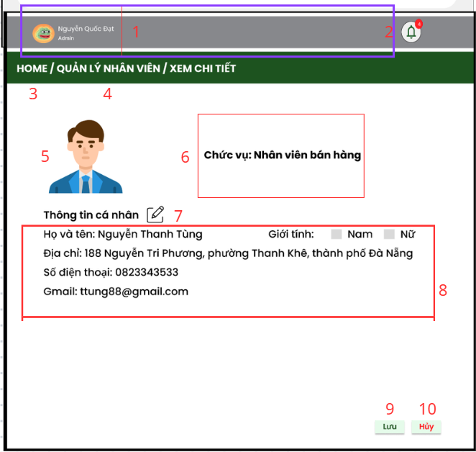

*Màn hình Xem chi tiết nhân viên*

|  |  |  |
| --- | --- | --- |
| No | Loại | Mô tả |
| 1 | Text | Hiển thị cứng “Admin Nguyễn Quốc Đạt” |
| 2 | Button | Hiển thị như hình trên  Sự kiện: Khi nhấn vào thì hiển thị pop up thông báo |
| 3 | Button | Hiển thị như hình trên  Sự kiện: Khi nhấn vào thì hiển thị màn hình Trang chủ |
| 4 | Button | Hiển thị như hình trên  Sự kiện: Khi nhấn vào thì hiển thị màn hình Quản lý nhân viên |
| 5 | Image | Hiển thị như hình trên |
| 6 | Text | Hiển thị như hình trên |
| 7 | Button | Hiển thị như hình trên  Sự kiện: Khi nhấn vào thì hiển thị pop up sửa thông tin |
| 8 | Text | Hiển thị như hình trên |
| 9 | Button | Hiển thị như hình trên  Sự kiện: Khi nhấn vào thì hiển thị màn hình Quản lý nhân viên |
| 10 | Button | Hiển thị như hình trên  Sự kiện: Khi nhấn vào thì hiển thị màn hình Quản lý nhân viên |

*Bảng đặc tả màn hình Xem chi tiế*

#### Màn hình Pop-up sửa thông tin nhân viên

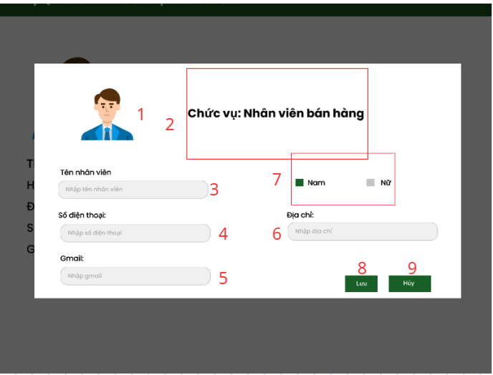

*Pop up Sửa thông tin Nhân viên*

|  |  |  |
| --- | --- | --- |
| No | Loại | Mô tả |
| 1 | Image | Hiển thị như trên |
| 2 | Text | Hiển thị như hình trên |
| 3 | Input | Nhập vào tên nhân viên |
| 4 | Input | Nhập vào số điện thoại |
| 5 | Input | Nhập vào gmail |
| 6 | Input | Nhập vào địa chỉ |
| 7 | Text | Hiển thị như hình trên |
| 8 | Text | Hiển thị như hình trên |
| 9 | Button | Hiển thị như hình trên  Sự kiện: Khi nhấn vào thì hiển thị màn hình Quản lý nhân viên Nếu dữ liệu bỏ trống -> thông báo “Dữ liệu trống, không thể lưu” |
| 10 | Button | Hiển thị như hình trên  Sự kiện: Khi nhấn vào thì hiển thị màn hình Quản lý nhân viên |

*Bảng đặc tả Pop up sửa nhân viên*

#### Màn hình thêm mới nhân viên

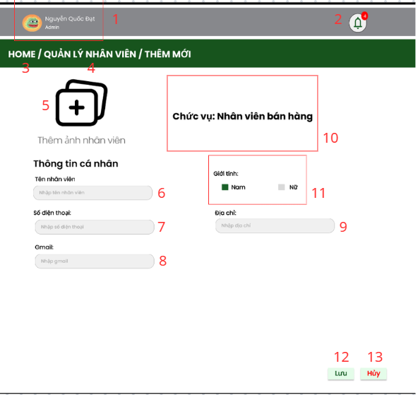

*Màn hình Thêm mớ*

|  |  |  |
| --- | --- | --- |
| STT | Loại | Mô tả |
| 1 | Text | Hiển thị cứng “Admin Nguyễn Quốc Đạt” |
| 2 | Button | Hiển thị như hình trên  Sự kiện: Khi nhấn vào thì hiển thị pop up thông báo |
| 3 | Button | Hiển thị như hình trên  Sự kiện: Khi nhấn vào thì hiển thị màn hình Trang chủ |
| 4 | Button | Hiển thị như hình trên  Sự kiện: Khi nhấn vào thì hiển thị màn hình Quản lý nhân viên |
| 5 | Text | Hiển thị như hình trên |
| 6 | Input Text | Hiển thị ô trống nhập tên nhân viên |
| 7 | Input Text | Hiển thị ô trống nhập tên số điện thoại |
| 8 | Input Text | Hiển thị ô trống nhập gmail |
| 9 | Input Text | Hiển thị ô trống nhập địa chỉ |
| 10 | Text | Hiển thị như hình trên |
| 11 | Text | Hiển thị như hình trên |
| 12 | Button | Hiển thị như hình trên  Sự kiện: Khi nhấn vào thì hiển thị màn hình quản lý nhân viên Nếu bỏ trống 1 ô -> thông báo lỗi “Dữ liệu trống, không thể lưu” |
| 13 | Button | Hiển thị như hình trên  Sự kiện: Khi nhấn vào thì hiển thị màn hình quản lý nhân viên |

*Bảng đặc tả màn hình Thêm mới*